(Σημείωση: Ο παρακάτω πίνακας περιεχομένων δεν αποτελεί το τελικό κείμενο, διότι εκκρεμούν ορθογραφικές και συντακτικές διορθώσεις)

ΠΙΝΑΚΑΣ ΠΕΡΙΕΧΟΜΕΝΩΝ
ΙΓ΄ ΠΕΡΙΟΔΟΣ
ΠΡΟΕΔΡΕΥΟΜΕΝΗΣ ΚΟΙΝΟΒΟΥΛΕΥΤΙΚΗΣ ΔΗΜΟΚΡΑΤΙΑΣ
ΣΥΝΟΔΟΣ Β΄
ΣΥΝΕΔΡΙΑΣΗ ΡΞΘ΄
Τρίτη 5 Ιουλίου 2011

ΘΕΜΑΤΑ
ΚΟΙΝΟΒΟΥΛΕΥΤΙΚΟΣ ΕΛΕΓΧΟΣ
1. Κατάθεση αναφορών, σελ.
2. Απαντήσεις Υπουργών σε ερωτήσεις Βουλευτών, σελ.
3. Συζήτηση αναφορών και ερωτήσεων:
α) Προς τον Υπουργό Εσωτερικών, σχετικά με την εκτέλεση έργων βελτίωσης, συντήρησης και αποκατάστασης του οδικού δικτύου στο Νομό Μαγνησίας, σελ.
β) Προς την Υπουργό Παιδείας, Δια Βίου Μάθησης και Θρησκευμάτων, σχετικά με τη συμμετοχή εκπροσώπου του Δήμου Λέσβου στην Οργανωτική Επιτροπή για τον εορτασμό των εκατό χρόνων από τη γέννηση του Οδυσσέα Ελύτη, σελ.
γ) Προς τον Υπουργό Οικονομικών, σχετικά με διεθνείς ιστοσελίδες που έχουν ως περιεχόμενο την πώληση ελληνικών νησιών, σελ.
δ) Προς τον Υπουργό Αγροτικής Ανάπτυξης και Τροφίμων, σχετικά με το διαγωνισμό για το φράγμα του Αλμωπαίου ποταμού στο Νομό Πέλλας, σελ.
ε) Προς τον Υπουργό Πολιτισμού και Τουρισμού, σχετικά με τις συμβάσεις του ΟΠΑΠ Α.Ε. με την εταιρεία Brondyn, σελ.
ΟΜΙΛΗΤΕΣ
Επί των αναφορών και ερωτήσεων:
ΑΝΑΤΟΛΑΚΗΣ Γ. , σελ.
ΓΑΛΗΝΟΣ Σ. , σελ.
ΔΡΙΒΕΛΕΓΚΑΣ Ι. , σελ.
ΚΑΡΑΣΜΑΝΗΣ Γ. , σελ.
ΚΑΡΤΑΛΗΣ Κ. , σελ.
ΚΟΥΚΟΥΛΟΠΟΥΛΟΣ Π. , σελ.
ΜΑΡΚΟΓΙΑΝΝΑΚΗΣ Χ. , σελ.
ΝΙΚΗΤΙΑΔΗΣ Γ. , σελ.
ΟΙΚΟΝΟΜΟΥ Β. , σελ.
ΧΡΙΣΤΟΦΙΛΟΠΟΥΛΟΥ Π. , σελ.

ΠΡΑΚΤΙΚΑ ΒΟΥΛΗΣ
ΙΓ΄ ΠΕΡΙΟΔΟΣ
ΠΡΟΕΔΡΕΥΟΜΕΝΗΣ ΚΟΙΝΟΒΟΥΛΕΥΤΙΚΗΣ ΔΗΜΟΚΡΑΤΙΑΣ
ΣΥΝΟΔΟΣ Β΄
ΣΥΝΕΔΡΙΑΣΗ ΡΞΘ΄
Τρίτη 5 Ιουλίου 2011
Αθήνα, σήμερα στις 5 Ιουλίου 2011, ημέρα Τρίτη και ώρα 18.05΄ συνήλθε στην Αίθουσα των συνεδριάσεων του Βουλευτηρίου η Βουλή σε ολομέλεια για να συνεδριάσει υπό την προεδρία του Γ΄ Αντιπροέδρου αυτής κ. ΕΥΑΓΓΕΛΟΥ ΑΡΓΥΡΗ.
ΠΡΟΕΔΡΕΥΩΝ (Ευάγγελος Αργύρης): Κυρίες και κύριοι συνάδελφοι, αρχίζει η συνεδρίαση.
Παρακαλείται ο κύριος Γραμματέας να ανακοινώσει τις αναφορές προς το Σώμα.
(Ανακοινώνονται προς το Σώμα από τον κ. Σπυρίδωνα Γαληνό, Βουλευτή Λέσβου, τα ακόλουθα:
Α. ΚΑΤΑΘΕΣΗ ΑΝΑΦΟΡΩΝ
1) Οι Βουλευτέ, Α΄ Θεσσαλονίκης κ. ΙΩΑΝΝΗΣ ΖΙΩΓΑΣ, Α΄ Θεσσαλονίκης κ. ΣΟΦΙΑ ΚΑΛΑΝΤΙΔΟΥ και Β΄ Θεσσαλονίκης κ. ΘΕΟΔΩΡΟΣ ΙΓΝΑΤΙΑΔΗΣ κατέθεσαν αναφορά με την οποία ο Σύλλογος Γονέων και Κηδεμόνων του 15ου Δημοτικού Σχολείου Ευόσμου, Νομού Θεσσαλονίκης ζητεί την εφαρμογή σχεδίου δράσης περιμετρικά του σχολείου για τη βελτίωση της ποιότητας του ατμοσφαιρικού αέρα και την απομάκρυνση των ηλεκτροφόρων γραμμών υψηλής τάσης.
2) Ο Βουλευτής Ηρακλείου κ. ΦΡΑΓΚΙΣΚΟΣ ΠΑΡΑΣΥΡΗΣ κατέθεσε δημοσίευμα εφημερίδας στο οποίο προτείνονται λύσεις γύρω από το ζήτημα του αποκλεισμού των αγροτών και κτηνοτρόφων της Κρήτης από επενδύσεις στα φωτοβολταϊκά λόγω της μη διασύνδεσης του νησιού με την υπόλοιπη Ελλάδα.
3) Ο Βουλευτής Αχαΐας κ. ΝΙΚΟΛΑΟΣ ΝΙΚΟΛΟΠΟΥΛΟΣ κατέθεσε αναφορά με την οποία το Εργατοϋπαλληλικό Κέντρο Αμαλιάδας καταθέτει τις θέσεις του σχετικά με την οικονομική πολιτική της χώρας.
4) Ο Βουλευτής Αχαΐας κ. ΝΙΚΟΛΑΟΣ ΝΙΚΟΛΟΠΟΥΛΟΣ κατέθεσε αναφορά με την οποία ο Πανελλήνιος Σύνδεσμος Τυφλών ζητεί την απαλλαγή των Ελλήνων τυφλών πολιτών από τα μέτρα που προβλέπει το σχέδιο του εφαρμοστικού νόμου.
5) Ο Βουλευτής Αχαΐας κ. ΝΙΚΟΛΑΟΣ ΤΣΟΥΚΑΛΗΣ κατέθεσε αναφορά με την οποία η Οικολογική Κίνηση Πάτρας «ΕΝ ΑΙΘΡΙΑ» αιτείται να επιβληθεί η νομιμότητα στις αυθαιρεσίες και καταπατήσεις εκτάσεων του Δημοσίου στη Στροφυλιά Νομού Αχαΐας.
6) Ο Βουλευτής Αχαΐας κ. ΝΙΚΟΛΑΟΣ ΝΙΚΟΛΟΠΟΥΛΟΣ κατέθεσε αναφορά με την οποία ο Φαρμακευτικός Σύλλογος Αχαΐας διαμαρτύρεται για την καθυστέρηση πληρωμής των επί πιστώσει χορήγηση φαρμάκων στο ΤΑΠΟΤΕ.
7) Ο Βουλευτής Β΄ Αθηνών κ. ΔΗΜΗΤΡΙΟΣ ΠΑΠΑΔΗΜΟΥΛΗΣ κατέθεσε αναφορά με την οποία ο Πανελλήνιος Σύλλογος Εργαζομένων στον ΟΤΕ εκφράζει τη διαμαρτυρία του για τη συρρίκνωση και την απαξίωση του ΟΤΕ.
8) Η Βουλευτής Μαγνησίας κ. ΡΟΔΟΥΛΑ ΖΗΣΗ κατέθεσε αναφορά με την οποία ο Σύνδεσμος Θεσσαλικών Επιχειρήσεων και Βιομηχανιών αιτείται ώστε οι πινακίδες προσδιορισμού θέσης ή οι πινακίδες προσανατολισμού να μην υπόκεινται στις περιοριστικές διατάξεις των σχετικών νόμων που ισχύουν για τις διαφημιστικές πινακίδες.
9) Ο Βουλευτής Αχαΐας κ. ΜΙΧΑΗΛ ΜΠΕΚΙΡΗΣ κατέθεσε δημοσίευμα εφημερίδας το οποίο αναφέρεται στην οικονομική κρίση που αντιμετωπίζει ο εμπορικός κλάδος Αιγίου.
10) Ο Βουλευτής Β΄ Αθηνών κ. ΔΗΜΗΤΡΙΟΣ ΠΑΠΑΔΗΜΟΥΛΗΣ κατέθεσε αναφορά με την οποία οι επιτυχόντες του ν.2643/98 της κεντρικής Μακεδονίας αιτούνται την προσθήκη κοινωνικών κριτηρίων για την επαγγελματική αποκατάσταση των προστατευομένων από το ν.2643/98.
11) Η Βουλευτής Α΄ Αθηνών κ. ΕΛΙΣΣΑΒΕΤ (ΕΛΙΖΑ) ΒΟΖΕΜΠΕΡΓΚ κατέθεσε αναφορά με την οποία η Εθνική Συνομοσπονδία Ατόμων με Αναπηρία εκφράζει την αντίθεσή της στον κοσμοπολίτικο χαρακτήρα με τον οποίο παρουσιάστηκαν οι εκδηλώσεις των Special Olympics όταν οι δομές στήριξης των ατόμων με νοητική αναπηρία βρίσκονται σε δεινή οικονομική κατάσταση.
12) Οι Βουλευτές, Λέσβου κ. ΣΤΑΥΡΟΣ ΣΚΟΠΕΛΙΤΗΣ και Α΄ Πειραιώς κ. ΔΙΑΜΑΝΤΩ ΜΑΝΩΛΑΚΟΥ κατέθεσαν αναφορά με την οποία η Ένωση Οινοποιητικών Συνεταιρισμών Σάμου αιτείται την κατάργηση του τέλους ακίνητης περιουσίας και της περαίωσης κάθε φόρου που επιβαρύνει το σαμιώτικο κρασί κ.λπ..
13) Ο Βουλευτής Αχαΐας κ. ΝΙΚΟΛΑΟΣ ΝΙΚΟΛΟΠΟΥΛΟΣ κατέθεσε αναφορά με την οποία ο Πανελλήνιος Σύλλογος Εργαζομένων στον ΟΤΕ εκφράζει τη διαμαρτυρία του για την συρρίκνωση και την απαξίωση του ΟΤΕ.
14) Η Βουλευτής Α΄ Αθηνών κ. ΕΛΙΣΣΑΒΕΤ (ΕΛΙΖΑ) ΒΟΖΕΜΠΕΡΓΚ κατέθεσε αναφορά με την οποία η Εκτελεστική Επιτροπή της Δημοκρατικής Ανεξάρτητης Κίνησης Εργαζομένων Ιδιωτικού Τομέα καταγγέλλει ότι με την πολιτική του μνημονίου υπονομεύεται κάθε προοπτική ανάκαμψης της χώρας.
15) Ο Βουλευτής Αχαΐας κ. ΝΙΚΟΛΑΟΣ ΝΙΚΟΛΟΠΟΥΛΟΣ κατέθεσε αναφορά με την οποία ο Σύλλογος Υπαλλήλων Μετοχικού Ταμείου Πολιτικών Υπαλλήλων αιτείται την παραμονή του Μετοχικού Ταμείου Πολιτικών Υπαλλήλων στο Υπουργείο Οικονομικών.
16) Η Βουλευτής Α΄ Αθηνών κ. ΕΛΙΣΣΑΒΕΤ (ΕΛΙΖΑ) ΒΟΖΕΜΠΕΡΓΚ κατέθεσε αναφορά με την οποία οι διοριστέοι πανεπιστημιακής εκπαίδευσης της προκήρυξης 1Γ/2008, για θέσεις του Υπουργείου Οικονομικών εκφράζουν την αντίθεσή τους στο άρθρο 37 παράγραφος 1 του εφαρμοστικού νόμου που μεταθέτει την καταληκτική ημερομηνία πρόσληψης των επιτυχόντων ΑΣΕΠ από 31/12/2013 στις 31/12/2015.
17) Ο Βουλευτής Αχαΐας κ. ΝΙΚΟΛΑΟΣ ΝΙΚΟΛΟΠΟΥΛΟΣ κατέθεσε αναφορά με την οποία οι διοριστέοι πανεπιστημιακής εκπαίδευσης γραπτού διαγωνισμού ΑΣΕΠ 1Γ/2008 του Υπουργείου Οικονομικών εκφράζουν τις θέσεις τους σχετικά με το άρθρο 37 του σχεδίου νόμου «Επείγοντα μέτρα εφαρμογής μεσοπρόθεσμου πλαισίου δημοσιονομικής στατηγικής 2012-2015».
18) Ο Βουλευτής Αχαΐας κ. ΜΙΧΑΗΛ ΜΠΕΚΙΡΗΣ κατέθεσε δημοσίευμα εφημερίδας το οποίο αναφέρεται στην επικείμενη κατάργηση των παραρτημάτων του ΕΚΑΒ.
19) Ο Βουλευτής Αχαΐας κ. ΝΙΚΟΛΑΟΣ ΝΙΚΟΛΟΠΟΥΛΟΣ κατέθεσε αναφορά με την οποία η Διοίκηση του Εργατοϋπαλληλικού Κέντρου Βόλου αιτείται την υλοποίηση μιας σειράς έργων υποδομής στην περιοχή, τα οποία θα βοηθήσουν στη μείωση της ανεργίας .
20) Ο Βουλευτής Ευβοίας κ. ΣΥΜΕΩΝ (ΣΙΜΟΣ) ΚΕΔΙΚΟΓΛΟΥ κατέθεσε αναφορά με την οποία το Δημοτικό Συμβούλιο του Δήμου Μαντουδίου-Λίμνης-Αγίας Άννας αιτείται την απομάκρυνση κεραίας κινητής τηλεφωνίας από κατοικημένη περιοχή του δήμου.
21) Ο Βουλευτής Ευβοίας κ. ΣΥΜΕΩΝ (ΣΙΜΟΣ) ΚΕΔΙΚΟΓΛΟΥ κατέθεσε αναφορά με την οποία ο κ. Κων/νος Β. Παπασωτηρίου αιτείται να ενημερωθεί σχετικά με το μέλλον της Ενώσεως Αποστράτων Αξιωματικών Στρατού.
22) Ο Βουλευτής Αχαΐας κ. ΜΙΧΑΗΛ ΜΠΕΚΙΡΗΣ κατέθεσε δημοσίευμα εφημερίδας το οποίο αναφέρεται στην επικείμενη συγχώνευση του Εθνικού Ιδρύματος Νεότητας το οποίο έχει την εποπτεία των Φοιτητικών και Σπουδαστικών Εστιών της χώρας μας.
23) Ο Βουλευτής Αχαΐας κ. ΝΙΚΟΛΑΟΣ ΝΙΚΟΛΟΠΟΥΛΟΣ κατέθεσε αναφορά με την οποία η Ένωση Συντακτών Ημερησίων Εφημερίδων Πελοποννήσου -Ηπείρου-Νήσων αιτείται να ενημερωθεί σχετικά με το μέλλον του τηλεοπτικού σταθμού «TELE-TIME» Πάτρας.
24) Ο Βουλευτής Αχαΐας κ. ΝΙΚΟΛΑΟΣ ΝΙΚΟΛΟΠΟΥΛΟΣ κατέθεσε αναφορά με την οποία το Σωματείο Εργαζομένων Ωνάσειου Καρδιοχειρουργικού Κέντρου εκφράζει την αντίθεσή του στη σχεδιαζόμενη προσπάθεια απαξίωσης του κέντρου από το Υπουργείο Υγείας.
25) Ο Βουλευτής Αχαΐας κ. ΜΙΧΑΗΛ ΜΠΕΚΙΡΗΣ κατέθεσε δημοσίευμα εφημερίδας το οποίο αναφέρεται στη μη υλοποίηση του αιτήματος για τη δημιουργία μουσείου της οικίας του Κωστή Παλαμά στην Κόρινθο.
26) Ο Βουλευτής Αχαΐας κ. ΜΙΧΑΗΛ ΜΠΕΚΙΡΗΣ κατέθεσε δημοσίευμα εφημερίδας το οποίο αναφέρεται στην αναγκαιότητα λήψης αποφάσεων από τους τοπικούς φορείς για τη δημιουργία του εργοστασίου στερεών αποβλήτων στο Νομό Αχαΐας.
27) Ο Βουλευτής Αχαΐας κ. ΝΙΚΟΛΑΟΣ ΝΙΚΟΛΟΠΟΥΛΟΣ κατέθεσε αναφορά με την οποία ο Εμπορικός και Εισαγωγικός Σύλλογος Πατρών εκφράζει την αντίθεσή του στην αντιαναπτυξιακή πολιτική του μνημονίου και στα μέτρα του μεσοπρόθεσμου προγράμματος που προτείνει η τρόικα.
28) Ο Βουλευτής Αχαΐας κ. ΝΙΚΟΛΑΟΣ ΝΙΚΟΛΟΠΟΥΛΟΣ κατέθεσε αναφορά με την οποία η Ένωση Πληροφορικών Ελλάδας αιτείται την επίλυση θεμάτων που αφορούν στη μοριοδότηση των στελεχών της εκπαίδευσης.
29) Ο Βουλευτής Αχαΐας κ. ΝΙΚΟΛΑΟΣ ΝΙΚΟΛΟΠΟΥΛΟΣ κατέθεσε αναφορά με την οποία το Συνδικάτο Εργαζομένων ΙΓΜΕ διαμαρτύρεται για την κατάργηση του ινστιτούτου.
30) Ο Βουλευτής Αχαΐας κ. ΝΙΚΟΛΑΟΣ ΝΙΚΟΛΟΠΟΥΛΟΣ κατέθεσε αναφορά με την οποία η Εθνική Συνομοσπονδία Ατόμων με Αναπηρία εκφράζει την αντίθεσή της στην πώληση μετοχών της ΔΕΗ σε ιδιώτες.
31) Ο Βουλευτής Κορινθίας κ. ΑΓΓΕΛΟΣ ΜΑΝΩΛΑΚΗΣ κατέθεσε αναφορά με την οποία τα Σωματεία Εργατοτεχνιτών Ναυτεργατών και Υπαλλήλων Διώρυγας Κορίνθου ζητούν να ενημερωθούν για το εργασιακό καθεστώς που επικρατεί στη διώρυγα της Κορίνθου.
32) Η Βουλευτής Ηρακλείου κ. ΜΑΡΙΑ ΣΚΡΑΦΝΑΚΗ κατέθεσε αναφορά με την οποία η Ομοσπονδία Αγροτικών Συλλόγων Νομού Ηρακλείου ζητά την αποζημίωσή των αμπελουργών του νομού για τις ζημιές που προκάλεσε στις καλλιέργειες ο μύκητας του περονόσπορου.
33) Ο Βουλευτής Αχαΐας κ. ΝΙΚΟΛΑΟΣ ΝΙΚΟΛΟΠΟΥΛΟΣ κατέθεσε αναφορά με την οποία το Ειδικό Οικοτροφείο Παίδων «Ελπίς» εκφράζει τη δεινή οικονομική του κατάσταση.
34) Ο Βουλευτής Αχαΐας κ. ΝΙΚΟΛΑΟΣ ΝΙΚΟΛΟΠΟΥΛΟΣ κατέθεσε αναφορά με την οποία ο κ. Ιωάννης Παναγιώτου αιτείται μείωση του προστίμου στους πολύτεκνους για τη διατήρηση των ημιυπαίθριων χώρων.
35) Οι Βουλευτές, Α΄ Αθηνών κ. ΑΘΑΝΑΣΙΟΣ ΠΛΕΥΡΗΣ και Β΄ Αθηνών κ. ΣΠΥΡΙΔΩΝ - ΑΔΩΝΙΣ ΓΕΩΡΓΙΑΔΗΣ κατέθεσαν αναφορά με την οποία η Ένωση Αξιωματικών Πυροσβεστικού Σώματος εκφράζει τις ενστάσεις της αναφορικά με το μεσοπρόθεσμο σχέδιο.
36) Ο Βουλευτής Μαγνησίας κ. ΠΑΥΛΟΣ ΜΑΡΚΑΚΗΣ κατέθεσε αναφορά με την οποία αιτείται τη συνέχιση της λειτουργίας του υποκαταστήματος του ΙΚΑ Βελεστίνου του Δήμου Ρήγα Φεραίου.
37) Ο Βουλευτής Ηρακλείου κ. ΒΑΣΙΛΕΙΟΣ ΚΕΓΚΕΡΟΓΛΟΥ κατέθεσε αναφορά με την οποία ο Δήμαρχος Αρχανών Αστερουσίων Νομού Ηρακλείου αιτείται την οικονομική αποζημίωση των παραγωγών αμπελώνων του δήμου από τις δυσμενείς καιρικές συνθήκες Μαΐου -Ιουνίου.
38) Ο Βουλευτής Μαγνησίας κ. ΠΑΥΛΟΣ ΜΑΡΚΑΚΗΣ κατέθεσε αναφορά με την οποία αιτείται τη συνέχιση της λειτουργίας του υποκαταστήματος του ΙΚΑ Ζαγοράς Νομού Μαγνησίας.
39) Ο Βουλευτής Ηρακλείου κ. ΒΑΣΙΛΕΙΟΣ ΚΕΓΚΕΡΟΓΛΟΥ κατέθεσε αναφορά με την οποία η Ένωση Προσωπικού Λιμενικού Σώματος Ανατολικής Κρήτης καταγγέλλει την απαξίωση των Σωμάτων Ασφαλείας σε όλα τα επίπεδα.
40) Ο Βουλευτής Ηρακλείου κ. ΒΑΣΙΛΕΙΟΣ ΚΕΓΚΕΡΟΓΛΟΥ κατέθεσε αναφορά με την οποία ο κ. Ηρακλής Γαλανάκης καταθέτει προβλήματα και προτάσεις σχετικά με την παραμονή του Ευρωπαϊκού Οργανισμού Ασφάλειας Δικτύων και Πληροφοριών (ENISA) στο Ηράκλειο Κρήτης.
41) Ο Βουλευτής Ηρακλείου κ. ΒΑΣΙΛΕΙΟΣ ΚΕΓΚΕΡΟΓΛΟΥ κατέθεσε αναφορά με την οποία αιτείται την επανεξέταση των ρυθμίσεων που αφορούν στην επιστροφή των αστυνομικών υπαλλήλων στην Ενεργό Υπηρεσία.
42) Ο Βουλευτής Ηρακλείου κ. ΒΑΣΙΛΕΙΟΣ ΚΕΓΚΕΡΟΓΛΟΥ κατέθεσε αναφορά με την οποία καταθέτει την αναγκαιότητα συμπληρωματικής χρηματοδότησης για το πρόγραμμα «Βοήθεια στο Σπίτι» στο Νομό Ηρακλείου.
43) Ο Βουλευτής Ηρακλείου κ. ΜΙΧΑΗΛ ΚΡΙΤΣΩΤΑΚΗΣ κατέθεσε αναφορά με την οποία η Ομοσπονδία Αγροτικών Συλλόγων Νομού Ηρακλείου αιτείται την αποζημίωση των αμπελουργών του νομού για τον περονόσπορο.
44) Ο Βουλευτής Αχαΐας κ. ΝΙΚΟΛΑΟΣ ΝΙΚΟΛΟΠΟΥΛΟΣ κατέθεσε αναφορά με την οποία ο Σύνδεσμος Ελλήνων Κατασκευαστών Πολυεστερικών και Άλλων Σκαφών, Παρελκόμενων, Εξαρτημάτων, Εμπόρων και Υπηρεσιών αιτείται στο άρθρο 11 του σχεδίου νόμου «Επείγοντα μέτρα εφαρμογής μεσοπρόθεσμου πλαισίου δημοσιονομικής προσαρμογής 2012-2015» την αναδιατύπωση της έκφρασης «χώρων στάθμευσης οχημάτων» με την προσθήκη «Χώρων στάθμευσης οχημάτων- σκαφών».
45) Ο Βουλευτής Αχαΐας κ. ΝΙΚΟΛΑΟΣ ΝΙΚΟΛΟΠΟΥΛΟΣ κατέθεσε αναφορά με την οποία ο κ. Μωραϊτάκης, Πρόεδρος του ΣΜΕΧΑ, αιτείται να πληρώσουν οι τράπεζες τους τόκους για το δάνειο που έλαβαν από το δημόσιο.
Β. ΑΠΑΝΤΗΣΕΙΣ ΥΠΟΥΡΓΩΝ ΣΕ ΕΡΩΤΗΣΕΙΣ ΒΟΥΛΕΥΤΩΝ
1. Στην με αριθμό 12033/24-02-2011 ερώτηση του Βουλευτή κ. Στυλιανίδη Ευριπίδη δόθηκε με το υπ αριθμ. 7161-17-06-2011 έγγραφο από τον Αναπληρωτή Υπουργό Οικονομίας, Ανταγωνιστικότητας και Ναυτιλίας η ακόλουθη απάντηση:
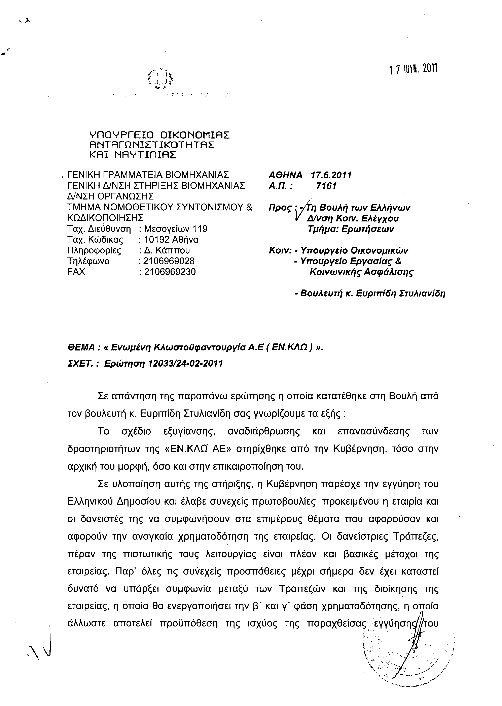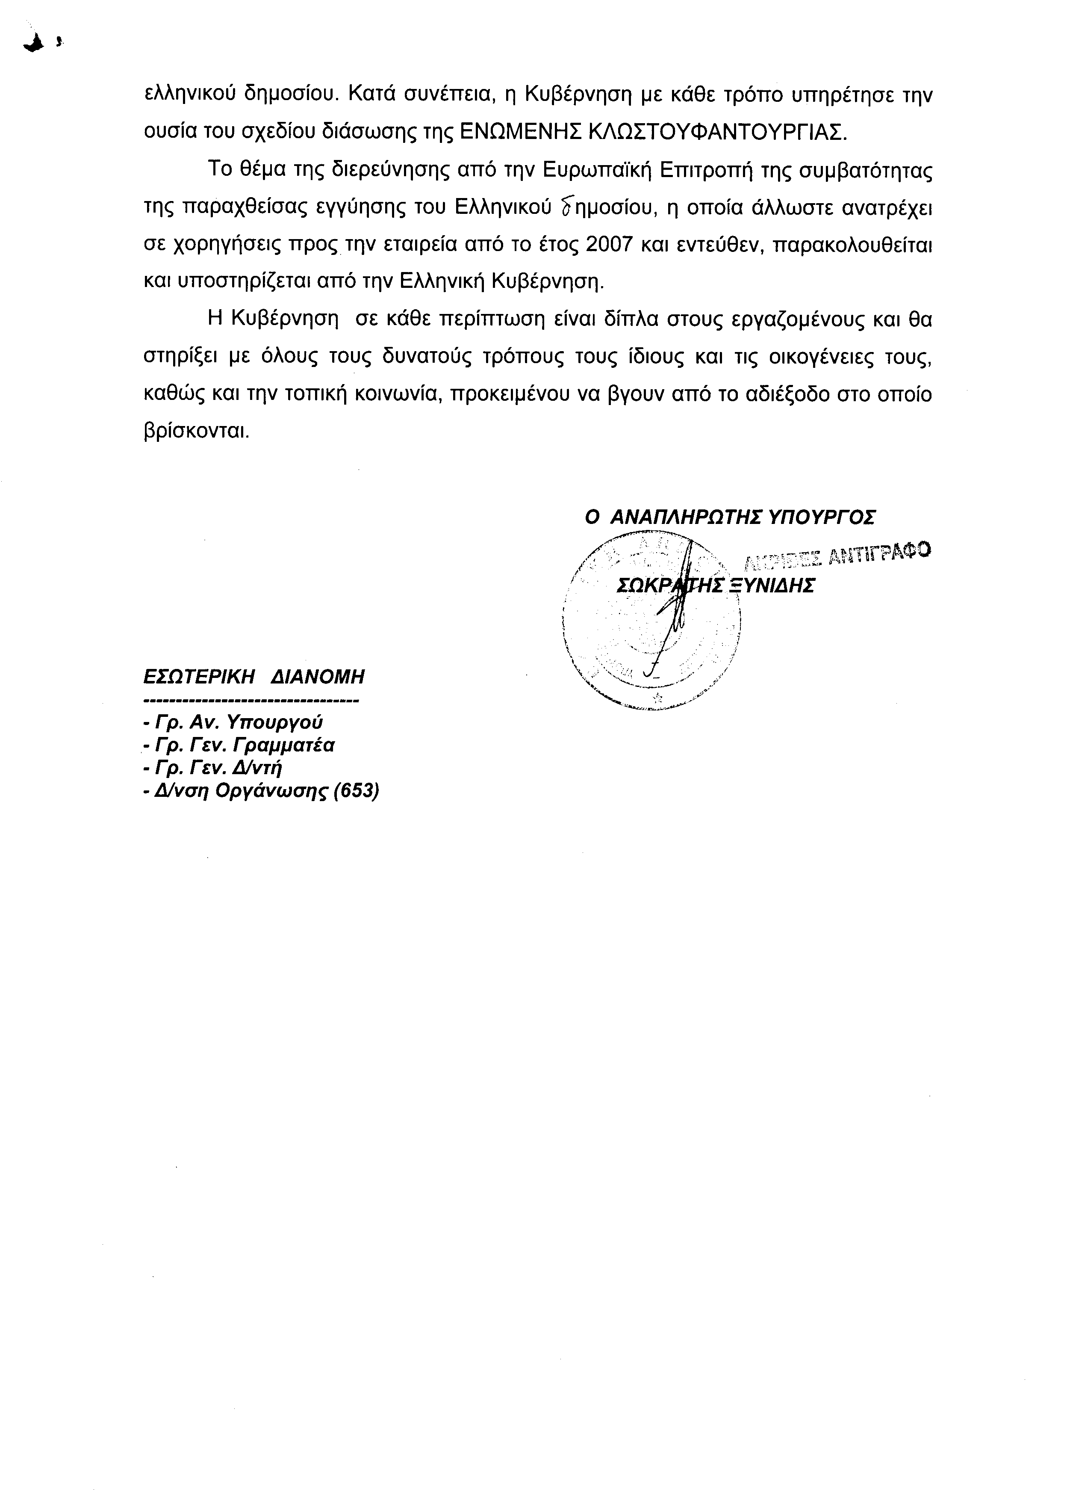
2. Στην με αριθμό 15959/10-05-2011 ερώτηση των Βουλευτών κυρίων Μαρκογιαννάκη Χρήστου, Κιλτίδη Κωνσταντίνου, Κοντογιάννη Γεωργίου και Αυγενάκη Ελευθερίου δόθηκε με το υπ’ αριθμ. 21/395/ΑΣ 26089δις/17-06-2011 έγγραφο από τον Υπουργό Εξωτερικών η ακόλουθη απάντηση:
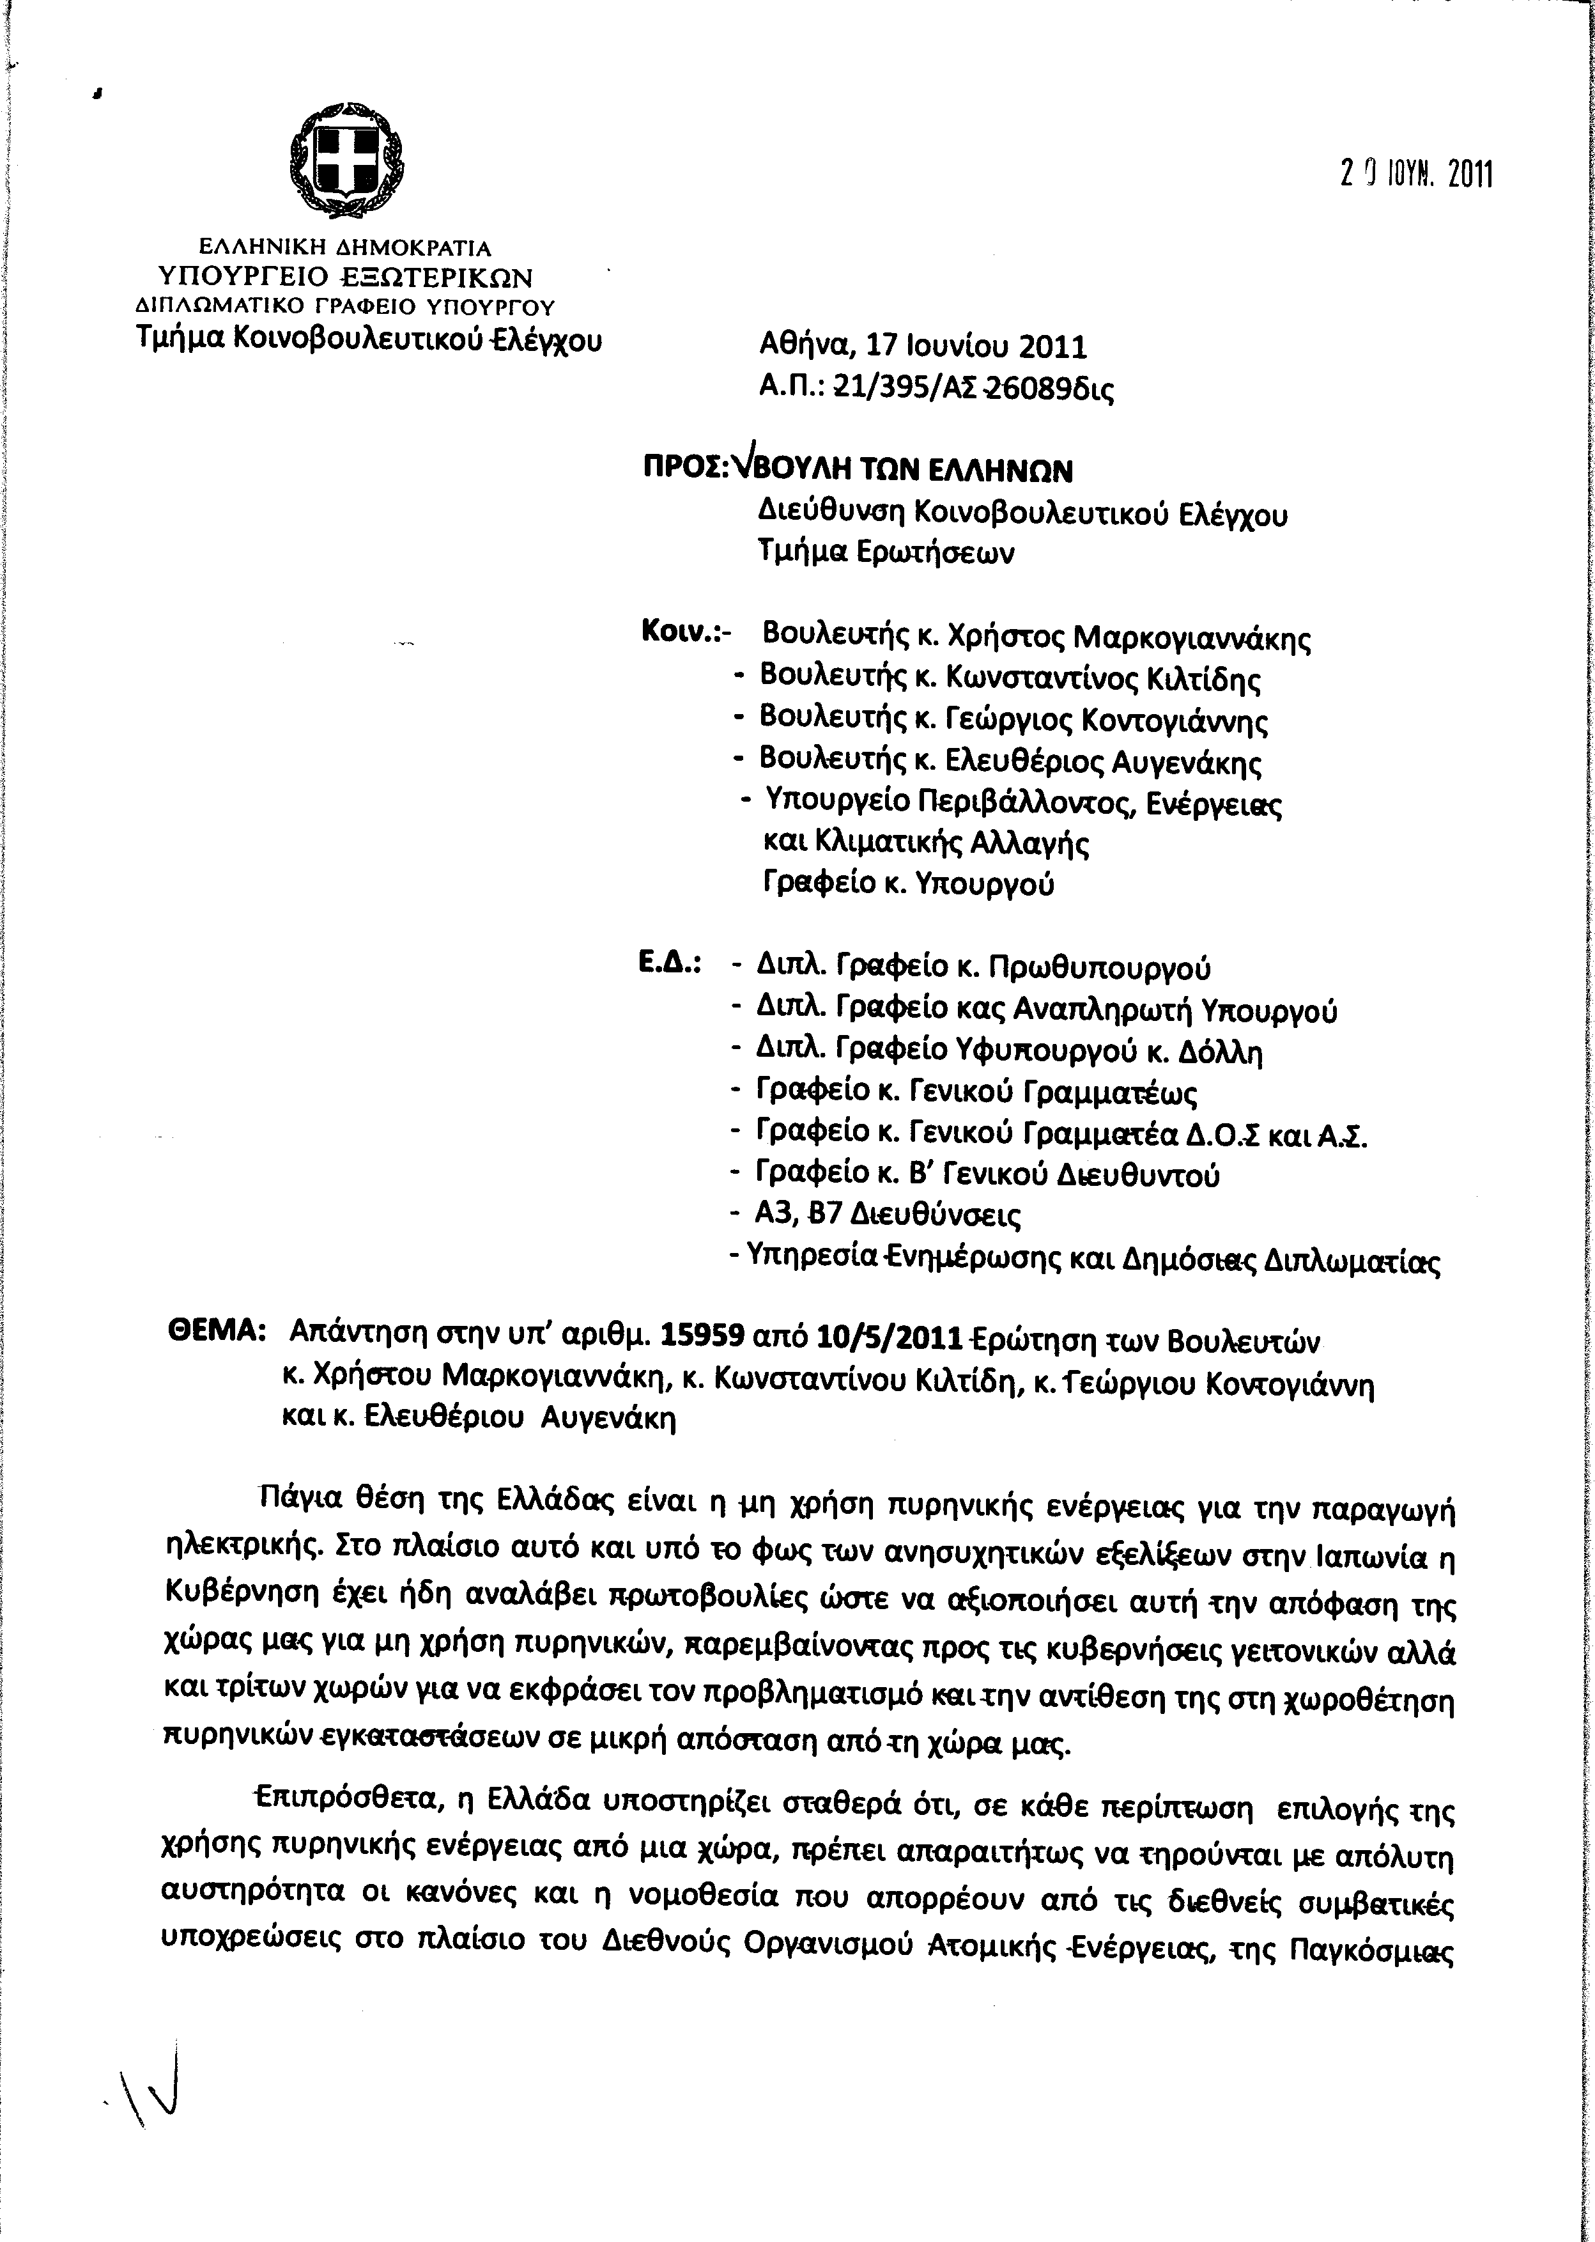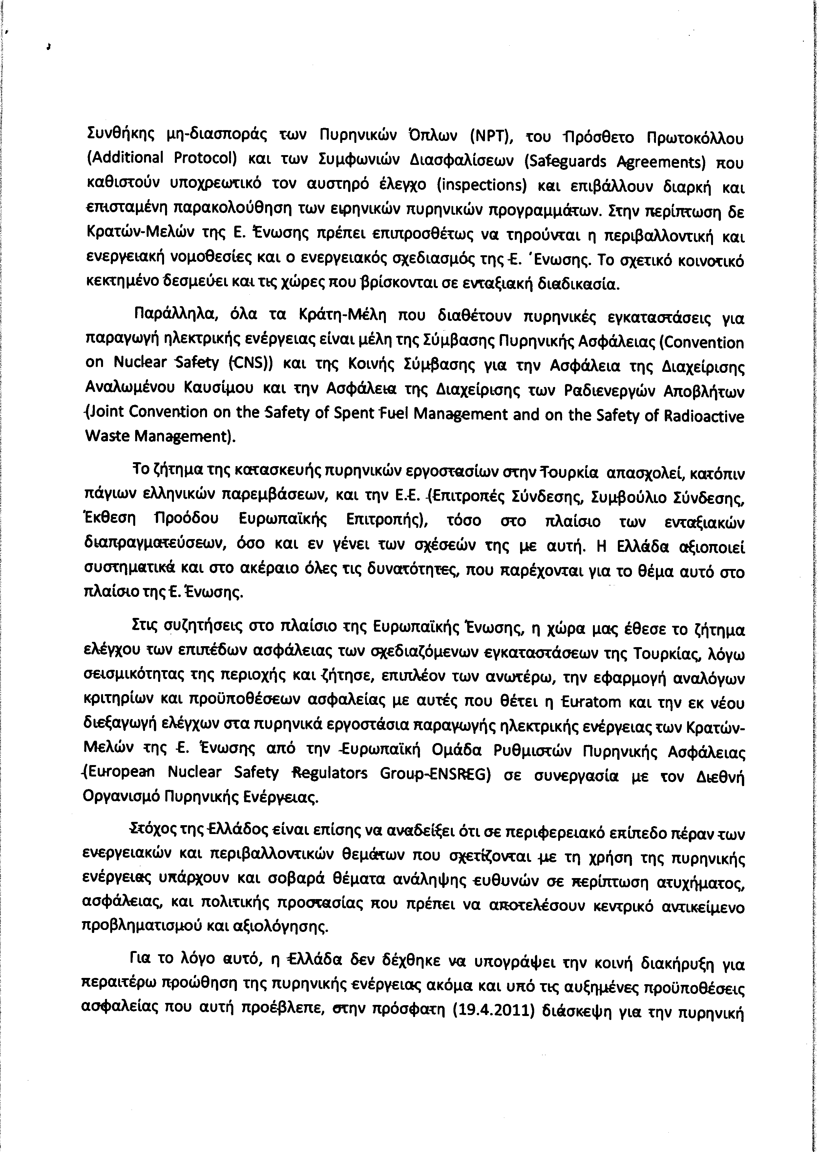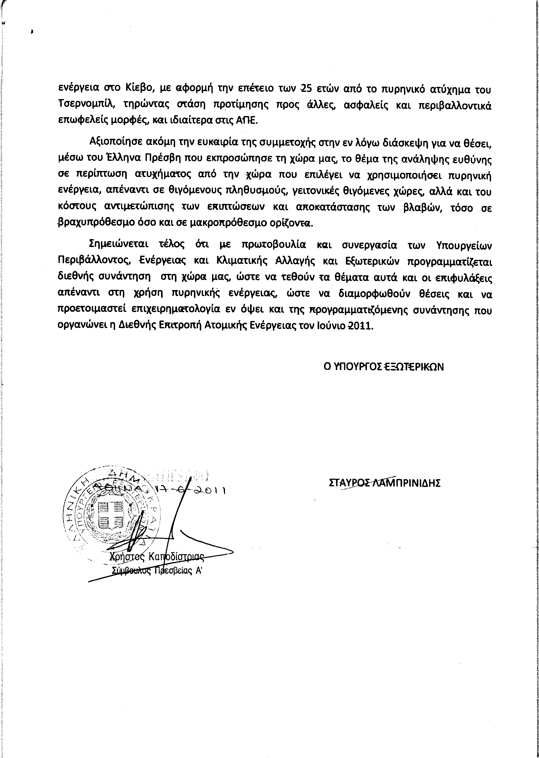
3. Στην με αριθμό 16357/16-05-2011 ερώτηση των Βουλευτών κυρίων Λεβέντη Αθανάσιου , Ψαριανού Γρηγόριου δόθηκε με το υπ’ αριθμ. 28828/17-06-2011 έγγραφο από τον Υφυπουργό Εσωτερικών, Αποκέντρωσης και Ηλεκτρονικής Διακυβέρνησης η ακόλουθη απάντηση:
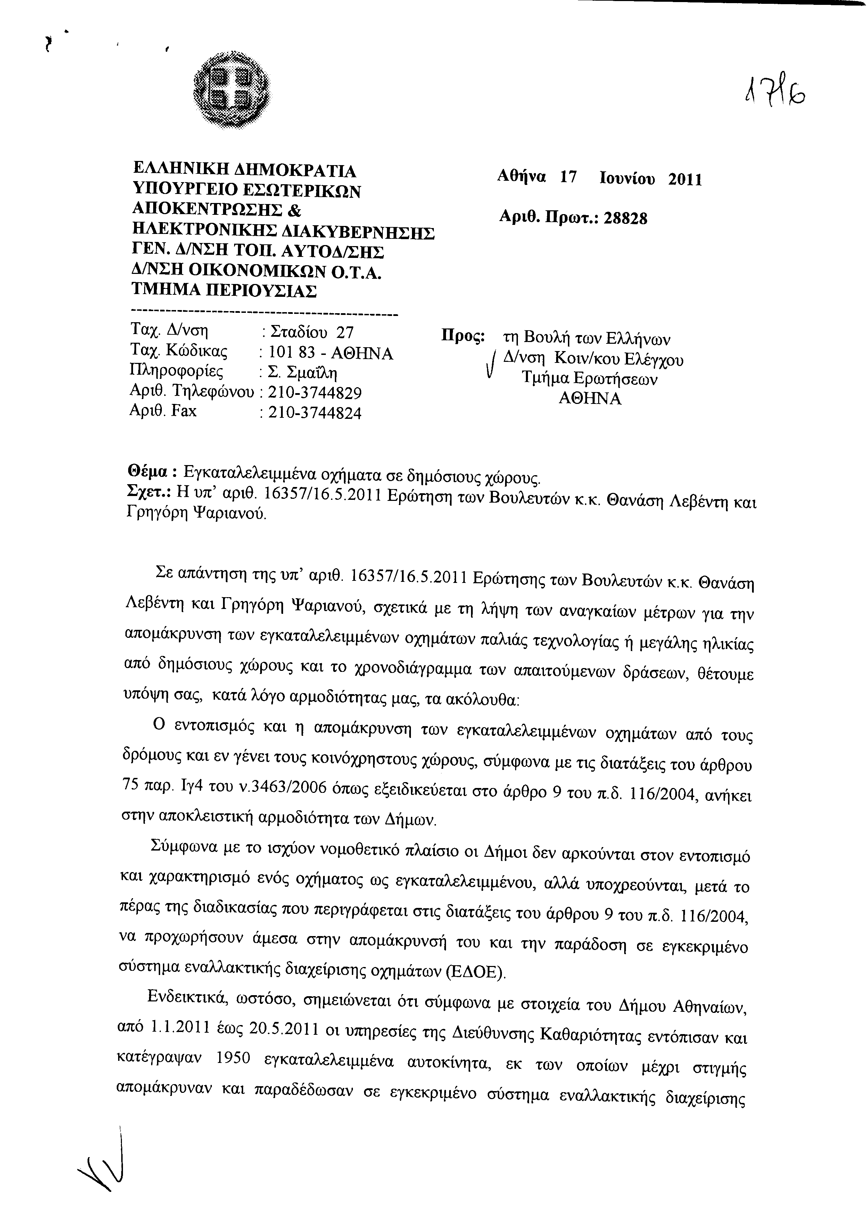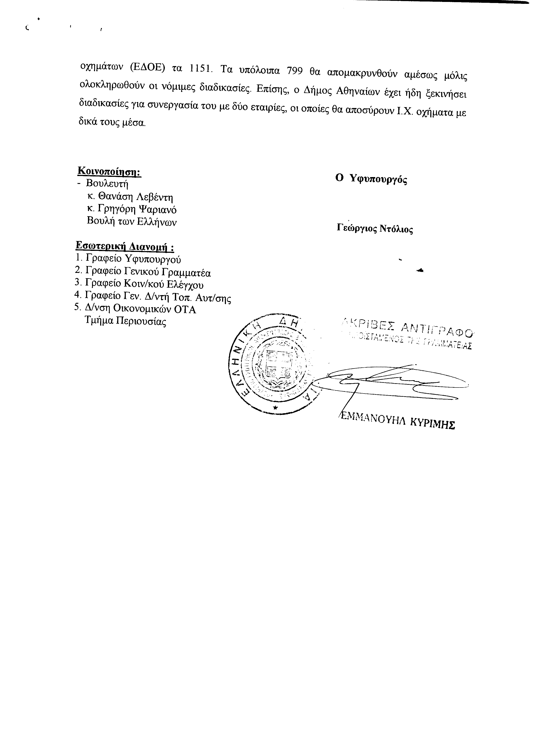
4. Στην με αριθμό 16685/23-05-2011 ερώτηση του Βουλευτή κ. Παπαδημούλη Δημήτριου δόθηκε με το υπ’ αριθμ. ΓΚΕ 1086535 ΕΞ 2011-3722/17-06-2011 έγγραφο από τον Υφυπουργό Οικονομικών η ακόλουθη απάντηση:
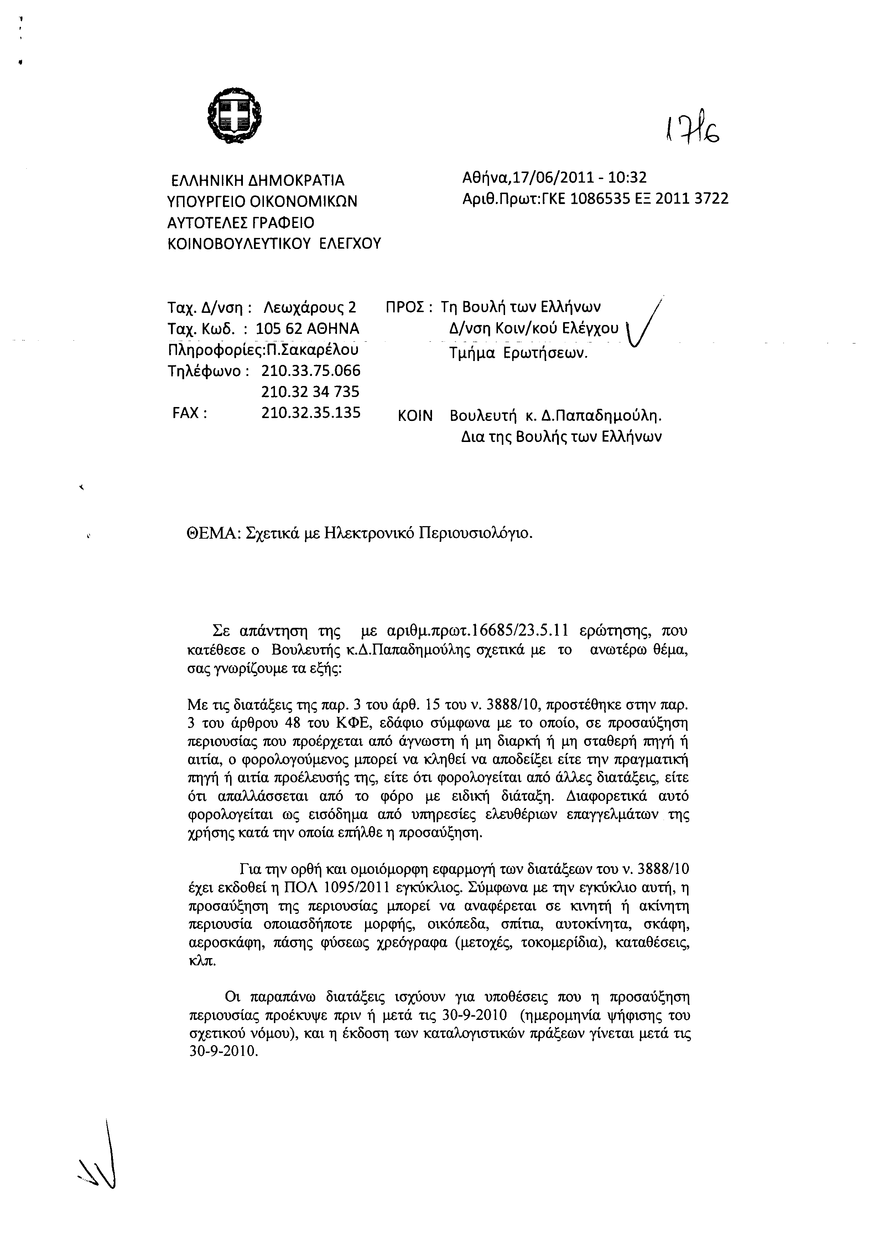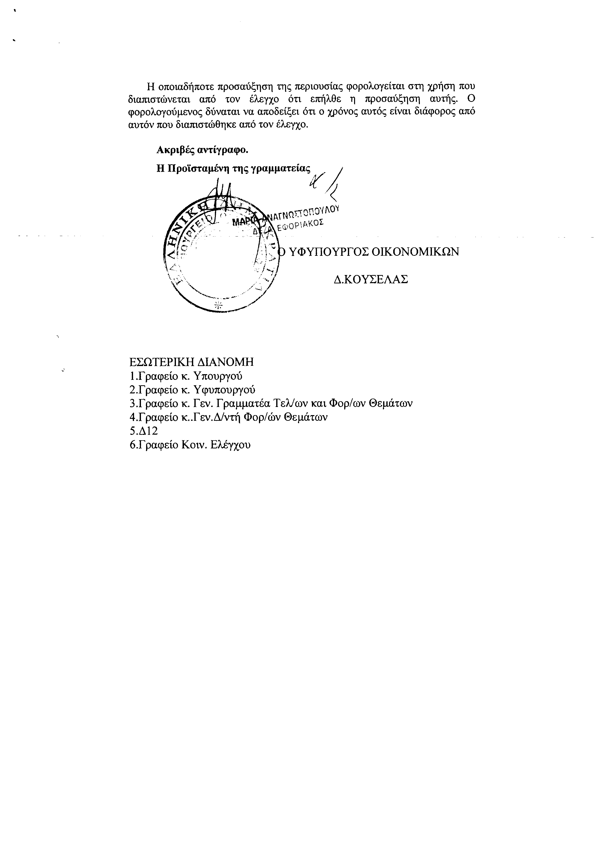
5. Στην με αριθμό 17043/27-05-2011 ερώτηση του Βουλευτή κ. Βελόπουλου Κυριάκου δόθηκε με το υπ’ αριθμ. 28811/17-06-2011 έγγραφο από τον Υφυπουργό Εσωτερικών, Αποκέντρωσης και Ηλεκτρονικής Διακυβέρνησης η ακόλουθη απάντηση:
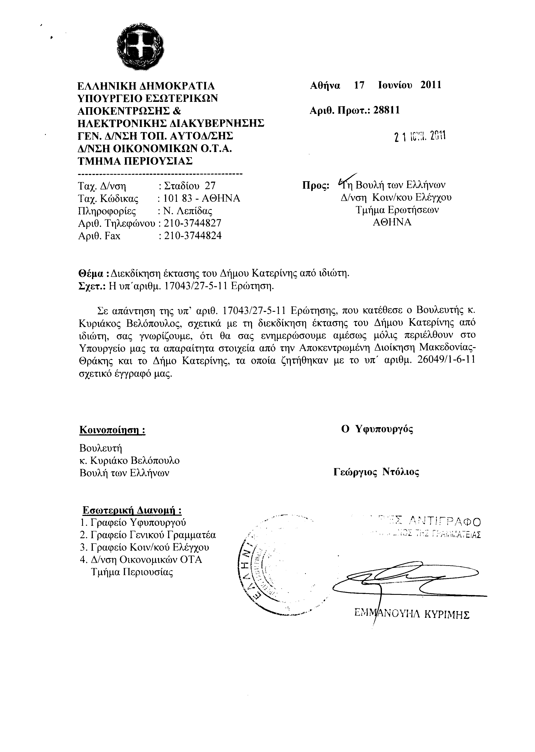
6. Στην με αριθμό 17218/01/06/2011 ερώτηση του Βουλευτή κ. Αϊβαλιώτη Κωνσταντίνου δόθηκε με το υπ’ αριθμ. 21/396/ΑΣ 26105δις/17-06-2011 έγγραφο από τον Υπουργό Εξωτερικών η ακόλουθη απάντηση:
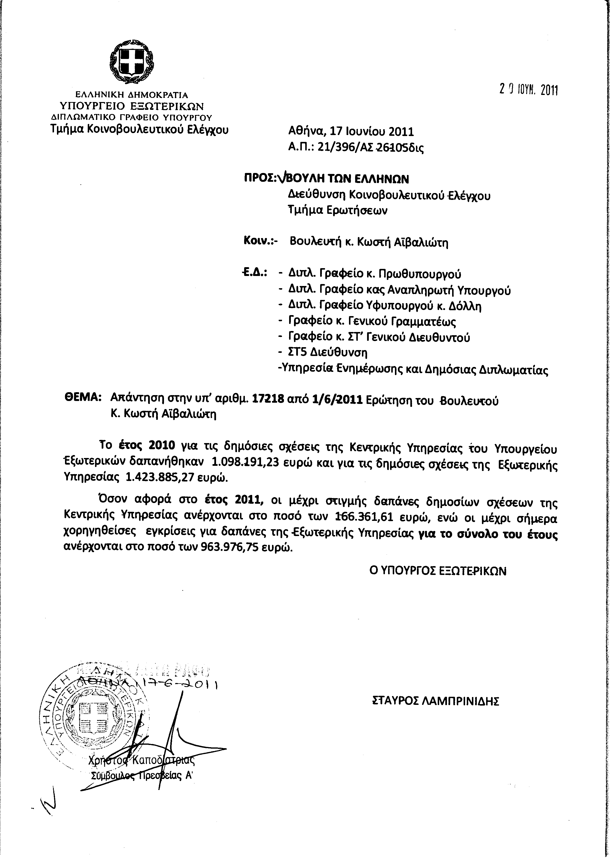
7. Στην με αριθμό 17345/02/06/2011 ερώτηση των Βουλευτών κυρίων Πλεύρη Αθανάσιου, Γεωργιάδη Σπυρίδωνος – Αδώνιδος δόθηκε με το υπ’ αριθμ. 21/397/ΑΣ26418δις/17-06-2011 έγγραφο από τον Υπουργό Εξωτερικών η ακόλουθη απάντηση:
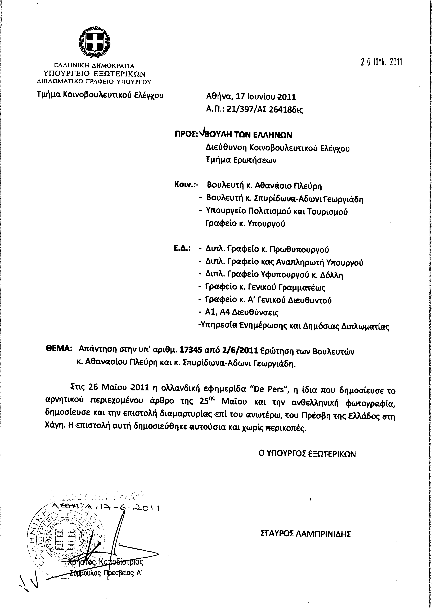
8. Στην με αριθμό 17415/02-06-2011 ερώτηση του Βουλευτή κ. Βελόπουλου Κυριάκου δόθηκε με το υπ’ αριθμ. 21/401/ΑΣ 26425δις/17-06-2011 έγγραφο από τον Υπουργό Εξωτερικών η ακόλουθη απάντηση:
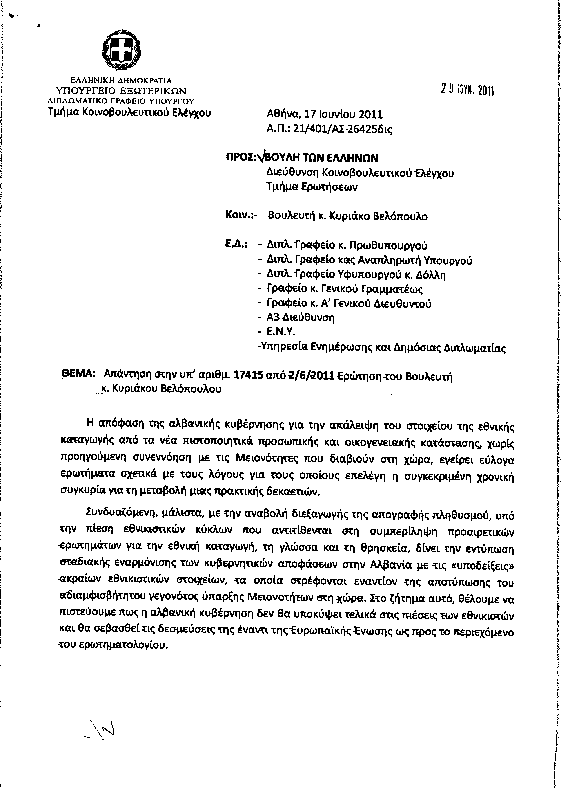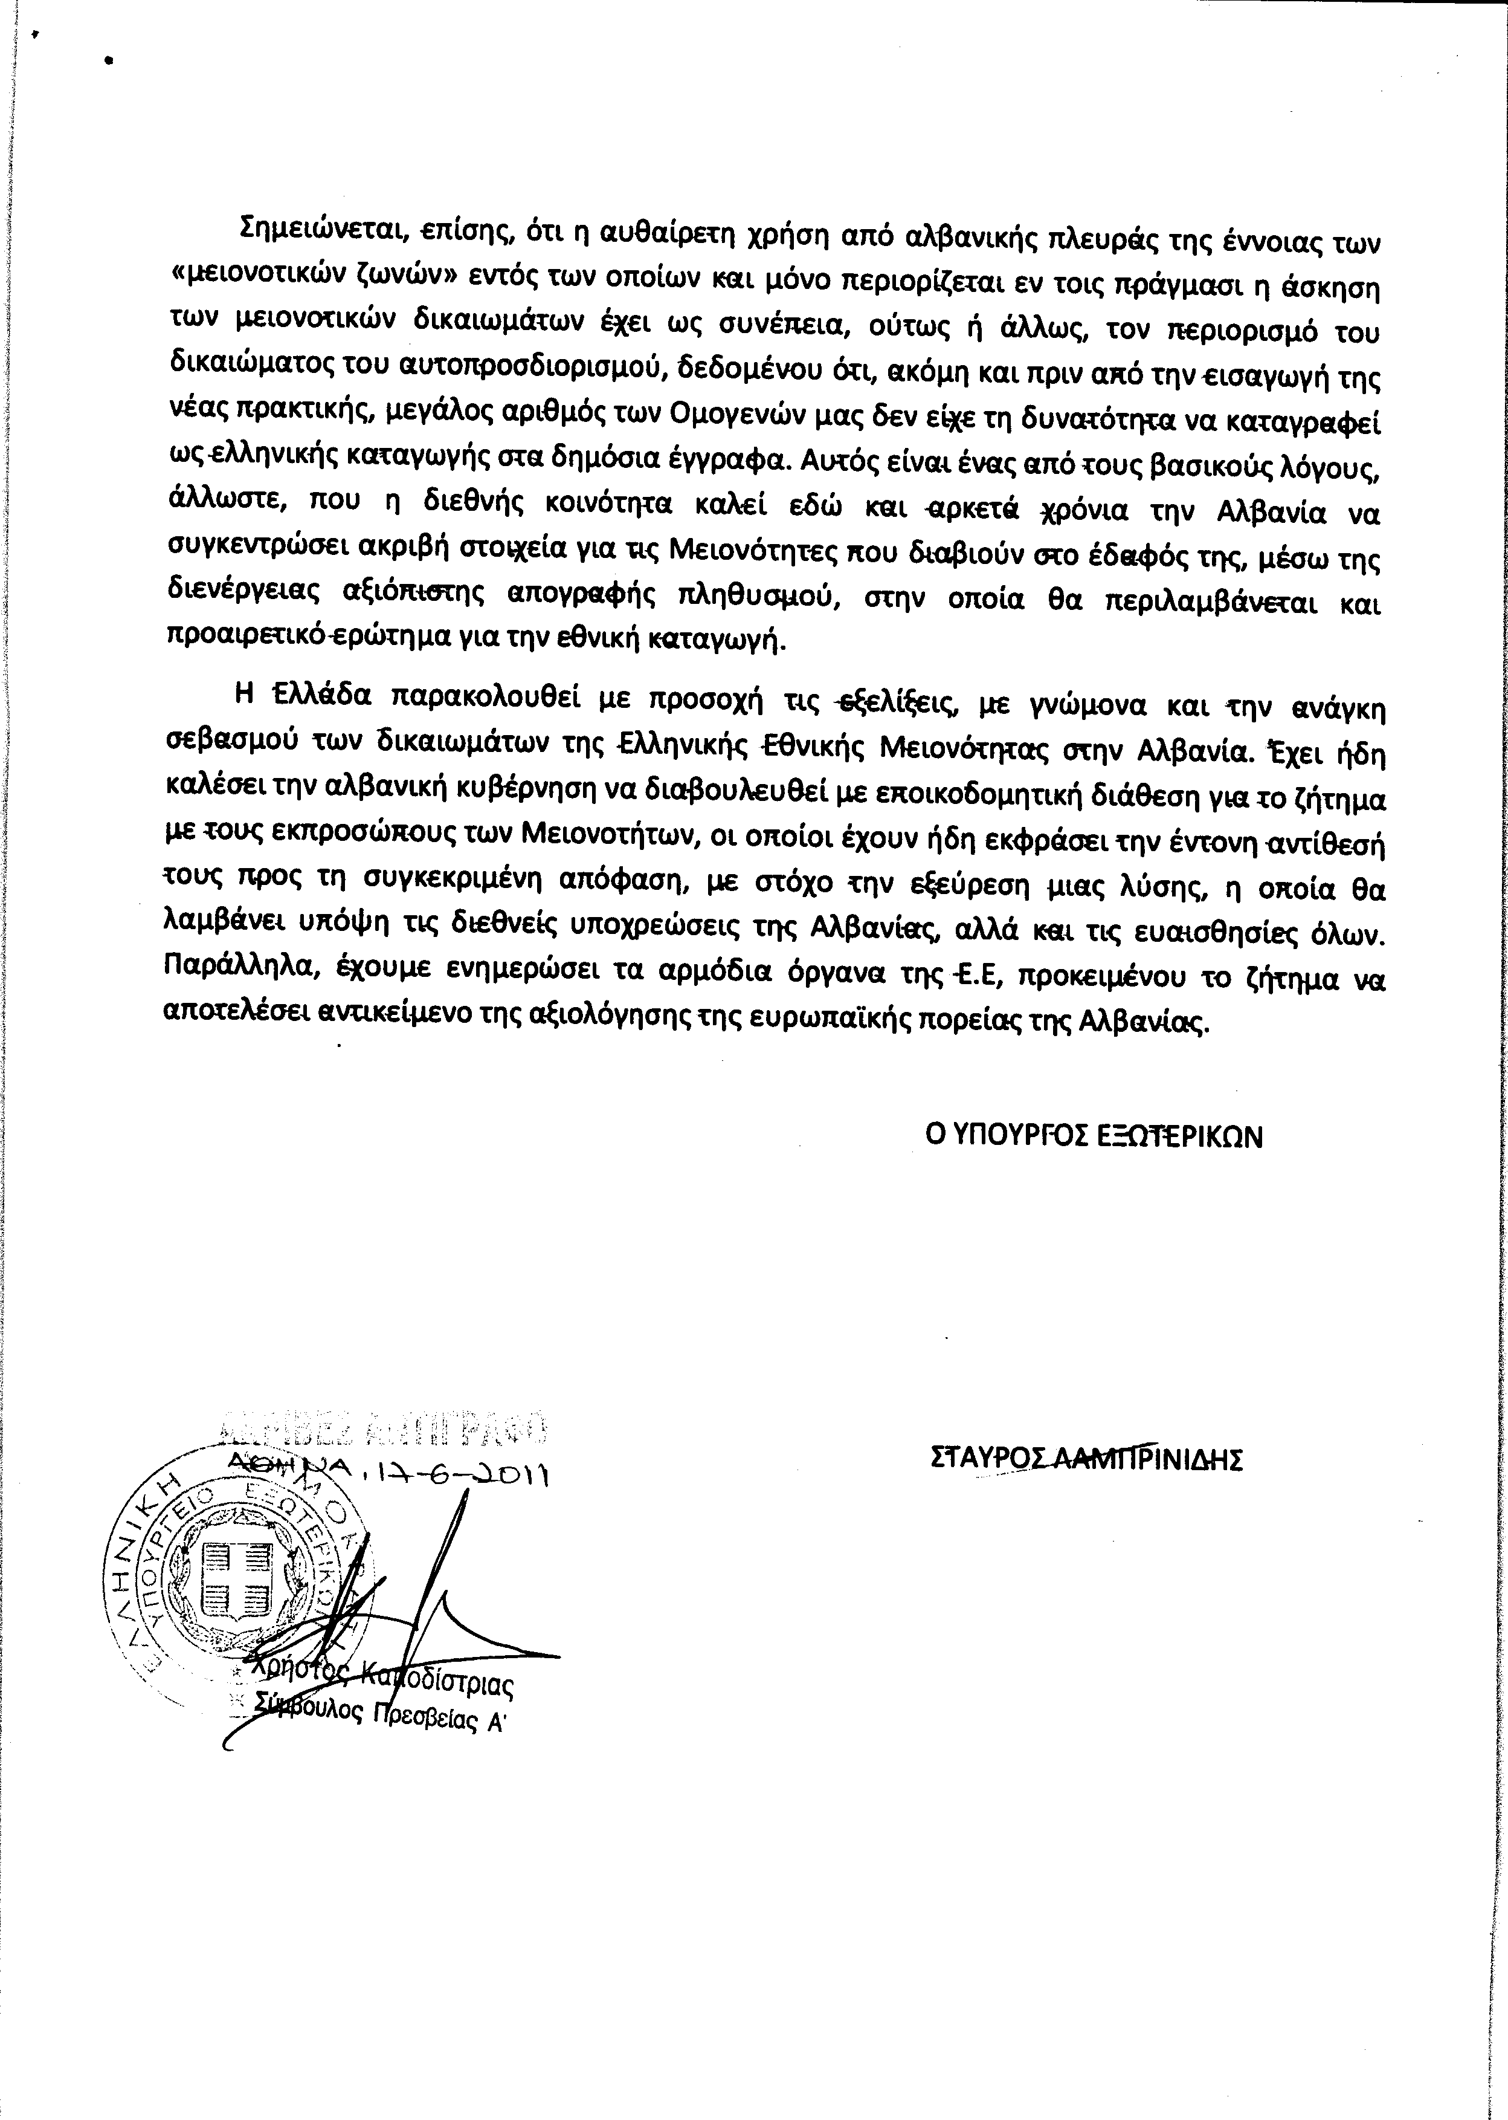
ΠΡΟΕΔΡΕΥΩΝ (Ευάγγελος Αργύρης): Κυρίες και κύριοι συνάδελφοι, εισερχόμαστε στη συζήτηση των
ΑΝΑΦΟΡΩΝ ΚΑΙ ΕΡΩΤΗΣΕΩΝ
Αναφορές και ερωτήσεις πρώτου κύκλου:
Ξεκινάμε με την πρώτη με αριθμό 15791/749/4-5-2011 ερώτηση και Αίτηση Κατάθεσης Εγγράφων του Βουλευτή του Πανελλήνιου Σοσιαλιστικού Κινήματος κ. Κωνσταντίνου Καρτάλη προς τον Υπουργό Εσωτερικών, σχετικά με την εκτέλεση έργων βελτίωσης, συντήρησης και αποκατάστασης του οδικού δικτύου στο Νομό Μαγνησίας.
Ο κ. Κωνσταντίνος Καρτάλης έχει το λόγο για δύο λεπτά για να αναπτύξει την ερώτησή του.
ΚΩΝΣΤΑΝΤΙΝΟΣ ΚΑΡΤΑΛΗΣ: Ευχαριστώ κύριε Πρόεδρε.
Θα ήθελα, ξεκινώντας να επισημάνω ότι για μία ακόμα ερώτηση κοινοβουλευτικού ελέγχου, που έχει κατατεθεί, παρατηρείται καθυστέρηση στην τήρηση των προθεσμιών σε ό,τι αφορά στην απάντηση προς τον ερωτώντα Βουλευτή και στην κατάθεση των εγγράφων. Μέχρι σήμερα που μιλάμε τα έγγραφα δεν έχουν κατατεθεί. Κανένας Βουλευτής δεν επιθυμεί να κάνει δύσκολη τη δουλειά των Υπουργείων, όμως στο πλαίσιο του κοινοβουλευτικού ελέγχου καλό είναι να τηρούνται οι προθεσμίες, για να μπορούμε να έχουμε κι εμείς τη δυνατότητα να ενημερώνουμε τις τοπικές κοινωνίες για τα ειδικότερα θέματα τα οποία μας θέτουν.
Η ερώτηση αυτή καθαυτή πραγματεύεται το οδικό κύκλωμα του Πηλίου, το οδικό δίκτυο του Πηλίου, ένα δίκτυο το όποιο έχει πρακτικά γεράσει με το χρόνο, χρειάζεται μία σαφή ανάταξη και αναβάθμιση μέσα από ένα ειδικό έργο, το οποίο δεν έχει απλά το χαρακτήρα ενός οδικού έργου αλλά κρατά την κοινωνική συνοχή της περιοχής, αποτελεί το συνδετικό ιστό των δεκάδων οικισμών του Πηλίου, στηρίζει την τουριστική ανάπτυξη και επιτρέπει την άμεση επικοινωνία της υπόλοιπης Μαγνησίας, Θεσσαλίας και Ελλάδος με την ορεινή περιοχή του Πηλίου.
Το πνεύμα και το σκεπτικό της ερώτησης είναι ότι το Υπουργείο Εσωτερικών θα πρέπει να αναλάβει πρωτοβουλίες για την τεχνική ωρίμανση του έργου, έτσι ώστε να υπάρχουν χρηματοδοτήσεις μέσα από τους κοινοτικούς πόρους, γιατί αυτή είναι βασική προτεραιότητα για να μπορέσει στην επόμενη αναθεώρηση το ΕΣΠΑ να ενταχθεί το συγκεκριμένο έργο και να προκύψει μία καθαρή ανάταξη του οδικού δικτύου, αντί για τις εμβαλωματικές και επιδερμικές παρεμβάσεις που γίνονται σήμερα εκ των πραγμάτων και που έχουν ως αποτέλεσμα να διορθώνεται μερικώς, χρονικά και χωρικά, το έργο αλλά οι αντοχές των διορθώσεων να είναι περιορισμένες, οι πιστώσεις να δαπανώνται και στην πράξη να μην υπάρχει το αναγκαίο και επιθυμητό αποτέλεσμα για τις τοπικές κοινωνίες.
Το Υπουργείο Εσωτερικών, λοιπόν, πρέπει να αναλάβει, σύμφωνα με το πνεύμα της ερώτησης, τις πρωτοβουλίες εκείνες για να ωριμάσει το έργο αυτό, να δρομολογηθεί στη συνέχεια μαζί με το Υπουργείο Περιφερειακής Ανάπτυξης και να στηριχθούν οι οικισμοί του Πηλίου από τα προβλήματα απομόνωσης, τα οποία έχουν αντιμετωπίσει το τελευταίο διάστημα από την έλλειψη επαρκούς οδικού κυκλώματος.
ΠΡΟΕΔΡΕΥΩΝ (Ευάγγελος Αργύρης): Στον κ. Κωνσταντίνο Καρτάλη θα απαντήσει ο Υφυπουργός Εσωτερικών κ. Πάρις Κουκουλόπουλος για τρία λεπτά.
ΠΑΡΑΣΚΕΥΑΣ ΚΟΥΚΟΥΛΟΠΟΥΛΟΣ (Υφυπουργός Εσωτερικών): Ευχαριστώ, κύριε Πρόεδρε.
Θέλω να ξεκινήσω από κάτι που θεωρώ μείζον και σημαντικό και το έθιξε ξεκινώντας την ομιλία του ο αγαπητός συνάδελφος κ. Καρτάλης και έχει να κάνει με το εκπρόθεσμο της απάντησης του Υπουργείου, γεγονός που κατέστησε και την ερώτηση επίκαιρη. Η ερώτηση του κυρίου συναδέλφου έχει κατατεθεί στις 4 Μαΐου και συζητείται σήμερα, δύο μήνες μετά και πλέον ως επίκαιρη. Θα μπορούσε, λοιπόν, να είχε τύχει απάντησης.
Επ’ αυτού, λοιπόν, θέλω να θίξω δύο ζητήματα. Το ένα είναι πως υπάρχει μια επαρκής δικαιολογία γι’ αυτήν την καθυστέρηση, δεδομένου ότι όπως έχω πει και ως Βουλευτής -και θα με ακούσετε όσο καιρό είμαι Υφυπουργός Εσωτερικών να το επαναλαμβάνω πάρα πολλές φορές- δεν έχει γίνει συνείδηση σε κανέναν μας –και φυσικά δεν εξαιρώ τον εαυτό μου- το βάθος και το εύρος της αλλαγής που έχουμε κάνει με τον «ΚΑΛΛΙΚΡΑΤΗ». Αυτό δημιούργησε κυριολεκτικά μια συμφόρηση στις υπηρεσίες του Υπουργείου Εσωτερικών, που είχε και την αρμοδιότητα να κινήσει όλη αυτήν τη γιγαντιαία και πολύ σημαντική για τον τόπο μας μεταρρύθμιση. Το γεγονός, λοιπόν, αυτό κρύβει μια σχετικά επαρκή δικαιολογία, όπως είπα, από την πλευρά των υπηρεσιών για την καθυστέρησή τους.
Όμως, το δεύτερο θέμα που είναι πιο σημαντικό και θέλω να το τονίσω, γιατί το θεωρώ πολυσήμαντο, είναι το γεγονός ότι η πολιτική ηγεσία –και έχω την εξουσιοδότηση του Υπουργού Εσωτερικών κ. Καστανίδη να το πω στην Ολομέλεια και είναι δεσμευτικό, κύριε Πρόεδρε- ιεράρχησε τις εκκρεμότητες, παρ’ όλο που αυτές που μας περιμένουν κάθε μέρα προς επίλυση είναι πολλές, δεδομένου ότι όπως είπα, το εύρος και το βάθος της αλλαγής του «ΚΑΛΛΙΚΡΑΤΗ» είναι τεράστιο και δεν πρέπει να μείνει πίσω.
Παρ’ όλα αυτά, η διαδικασία του κοινοβουλευτικού ελέγχου με εντολή του Υπουργού κ. Καστανίδη έχει πάρει απόλυτη προτεραιότητα. Μάλιστα, έχει γίνει και σχετική σύσκεψη με το σύνολο των υπηρεσιών και όχι μόνο με την Υπηρεσία Κοινοβουλευτικού Ελέγχου, γιατί θεωρούμε ότι οι ερωτήσεις των Βουλευτών θα πρέπει να απαντώνται στην ώρα τους.
Παρά το γεγονός ότι δεν έχω πολύ μεγάλη κοινοβουλευτική εμπειρία, πολύ περισσότερο βέβαια στην εκτελεστική εξουσία, πιστεύω και αισιοδοξώ ότι θα σταθούμε συνεπείς σ’ αυτό το πολύ κρίσιμο σημείο, γιατί αφορά όχι τον τύπο, αλλά την ουσία.
(Στο σημείο αυτό κτυπάει το κουδούνι λήξεως του χρόνου ομιλίας του κυρίου Υφυπουργού)
Διότι, όπως θα πω στη συνέχεια -αναγκαστικά στη δευτερολογία μου, γιατί δεν θέλω να καταχραστώ το χρόνο- σε ένα μέρος των υπηρεσιών υπήρχε η άποψη –και δεν τους αδικώ- ότι κατά τον τύπο το Υπουργείο Εσωτερικών είναι αναρμόδιο, με την έννοια ότι τα λεφτά που δίνει το Υπουργείο Εσωτερικών αφορούν αποκλειστικά σε αποκεντρωμένους φορείς, όπως φαίνεται και από το έγγραφο που καταθέτω, δεδομένου ότι ο αγαπητός συνάδελφος κ. Καρτάλης έχει ζητήσει κάποια έγγραφα.
Από αυτά τα έγγραφα, λοιπόν, προκύπτει ότι τα κονδύλια είναι αρκετά. Δεν είναι μόνο για το Νομό Μαγνησίας –σήμερα Περιφερειακή Ενότητα Μαγνησίας- αλλά αφορούν αποκλειστικά, όπως ο νόμος υποχρεώνει, έργα συντήρησης. Όμως, το ερώτημα του Βουλευτή δεν αφορά τα έργα συντήρησης, αλλά την ωρίμανση της οριστικής επίλυσης του προβλήματος που έχουν αναδείξει οι πρόσφατες κακοκαιρίες, όπως ο χειμώνας που πέρασε κ.ο.κ..
(Στο σημείο αυτό ο Υφυπουργός Εσωτερικών κ. Παρασκευάς Κουκουλόπουλος καταθέτει για τα Πρακτικά τα προαναφερθέντα έγγραφα, τα οποία βρίσκονται στο αρχείο του Τμήματος Γραμματείας της Διεύθυνσης Στενογραφίας και Πρακτικών της Βουλής)
Επ’ αυτού θα επανέλθω στη δευτερολογία, γιατί κατά τον τύπο μεν θα μπορούσε αυτή η απλή απάντηση να είναι η απάντηση από την πλευρά του Υπουργείου Εσωτερικών και να παραπέμπει σε άλλα Υπουργεία. Όμως, νομίζω ότι υπάρχει ένα ουσιαστικό θέμα, το οποίο και θα θίξω στη δευτερολογία μου.
Σας ευχαριστώ.
ΠΡΟΕΔΡΕΥΩΝ (Ευάγγελος Αργύρης): Ευχάριστα ακούστηκε η πρώτη απάντηση του κ. Κουκουλόπουλου ότι θα ανταποκριθεί στον κοινοβουλευτικό έλεγχο των Βουλευτών.
Το λόγο έχει τώρα ο Βουλευτής κ. Καρτάλης για τρία λεπτά.
ΚΩΝΣΤΑΝΤΙΝΟΣ ΚΑΡΤΑΛΗΣ: Ευχαριστώ, κύριε Πρόεδρε.
Ευχαριστώ τον κ. Κουκουλόπουλο για τη συναντίληψη που έδειξε στο ζήτημα που τέθηκε προηγουμένως. Επίσης, παρέλειψα να τον συγχαρώ για την ανάληψη των καθηκόντων του αυτή την πρώτη φορά που συναντιόμαστε στη Βουλή μ’ αυτές τις ιδιότητες, δηλαδή στο πλαίσιο κοινοβουλευτικού ελέγχου.
Όμως, νομίζω ότι το ζήτημα είναι ευρύτερο και έχει να κάνει με την υποχρέωση του Υπουργείου Εσωτερικών και στο πλαίσιο του «ΚΑΛΛΙΚΡΑΤΗ» να προτάξει συγκεκριμένα αναπτυξιακά έργα τα οποία μπορούν να στηρίξουν τις τοπικές κοινωνίες.
Θα ήταν λάθος να εξετάσουμε ένα οδικό έργο, όπως αυτό του οδικού κυκλώματος του Πηλίου, ως ένα απλά κατασκευαστικό έργο. Η σημασία του είναι ότι στηρίζει τις τοπικές κοινωνίες, δημιουργεί τοπική ανάπτυξη, συνθέτει τον εσωτερικό χώρο της Μαγνησίας και του επιτρέπει να επικοινωνήσει με τις υπόλοιπες περιοχές.
Το Υπουργείο Εσωτερικών, λοιπόν, κατά την άποψή μου, θα πρέπει να αναλάβει πρωτοβουλία και γι’ αυτό το έργο, αλλά και για άλλα έργα σε άλλες περιοχές της Ελλάδας και να πιέσει τα συναρμόδια Υπουργεία, όπως το Υπουργείο Περιφερειακής Ανάπτυξης που διαθέτει τις αναγκαίες πιστώσεις, ώστε μέσα από τις διατάξεις που προσφέρει το ΕΣΠΑ και μάλιστα μέσα από τη δυνατότητα που υπάρχει για αυξημένη συμμετοχή της Ευρωπαϊκής Ένωσης το τελευταίο διάστημα να ωριμάσουν τα συγκεκριμένα έργα, για να μπορέσει και ο «ΚΑΛΛΙΚΡΑΤΗΣ» σε επόμενη φάση, κύριε Υπουργέ, να «περπατήσει» καλύτερα με καλύτερες συνθήκες και με τη στήριξη των τοπικών κοινωνιών.
Με την ίδια ευκαιρία το Υπουργείο Εσωτερικών θα πρέπει να καταρτίσει ένα κώδικα υλοποίησης των τεχνικών έργων στην ελληνική περιφέρεια, ιδιαίτερα σε τοπική κλίμακα, από τις περιφερειακές και τοπικές αυτοδιοικήσεις. Έχετε κάνει δήμαρχος πολλά χρόνια και γνωρίζετε πόσο μεγάλη σημασία μπορεί να έχει ένα μικρό έργο σε μια περιφερειακή περιοχή. Μπορεί στην Αθήνα, στη Θεσσαλονίκη ένα έργο να θεωρείται πολύ μικρό και σε άλλες περιοχές να θεωρείται έργο μείζον.
Θα πρέπει, λοιπόν, το Υπουργείο να βρει έναν τρόπο καταγραφής και παρακολούθησης της ποιότητας και της σημασίας των έργων που εκτελούνται, ώστε να αποφεύγεται και η επικάλυψη έργων και η περιττή δαπάνη σε ό,τι αφορά στις πιστώσεις και η δρομολόγηση των αναγκαίων έργων σε τοπική κλίμακα.
Συγκεκριμένα αναφέρομαι σε ένα έργο στη Μαγνησία, το οποίο κατασκευάστηκε, για να λειτουργεί και να συνδέει το κεντρικό με το ανατολικό Πήλιο. Το έργο κατασκευάστηκε. Όμως, λειτουργεί μόλις για εννέα μήνες. Για τους άλλους μήνες πρέπει να σταματήσει η λειτουργία του, καθώς διέρχεται μέσα από το Χιονοδρομικό Κέντρο του Πηλίου. Πρόκειται για μια περίπτωση στην οποία ένας κώδικας καλής εκτέλεσης και υλοποίησης έργων από πλευράς Υπουργείου Εσωτερικών θα βοηθήσει όλους και πάνω απ’ όλα τους πολίτες, ώστε να έχουν την καλύτερη δυνατή υποστήριξη στο πλαίσιο της υλοποίησης του ΕΣΠΑ.
Αυτό περιμένουμε από το Υπουργείο Εσωτερικών, κύριε Υπουργέ, και είναι προφανές ότι καλωσορίζω αυτά που είπατε στο ξεκίνημα για τη γρήγορη και έγκαιρη ενημέρωση των Βουλευτών σε ό,τι αφορά στα θέματα που δεν θέτουν υποχρεωτικά οι ίδιοι, αλλά θέτουν, κυρίως, οι πολίτες των περιοχών τους.
ΠΡΟΕΔΡΕΥΩΝ (Ευάγγελος Αργύρης): Το λόγο έχει ο Υφυπουργός Εσωτερικών κ. Κουκουλόπουλος.
ΠΑΡΑΣΚΕΥΑΣ ΚΟΥΚΟΥΛΟΠΟΥΛΟΣ (Υφυπουργός Εσωτερικών): Συνεχίζω, κύριε Πρόεδρε, αφού πρώτα απ’ όλα προσυπογράψω αυτά που είπε ο κ. Καρτάλης, με τον οποίο έχουμε συνεργαστεί με τον Υφυπουργό Γεωργίας –σήμερα- στη Διαρκή Επιτροπή Παραγωγής και Εμπορίου επί είκοσι μήνες. Ξέρουμε όλοι πολύ καλά την επιμέλειά του και τις ευρύτατες γνώσεις του. Προσυπογράφω, λοιπόν, όλα όσα είπε και θέλω να πάμε και λίγο παραπέρα.
Θέλω να πω προς όλους τους συναδέλφους που είναι εδώ, απευθυνόμενος, φυσικά, στον ερωτώντα συνάδελφο, ότι πρέπει να βρούμε έναν τρόπο να οργανώσουμε μία συζήτηση, ώστε να βοηθηθεί το Υπουργείο Εσωτερικών διότι προχθές, την 1η Ιουλίου, υπήρξε μία ιστορική τομή σε ό,τι αφορά στην αποκέντρωση στην πατρίδα μας: Κονδύλια δέκα δισεκατομμυρίων, που αφορούν τα Περιφερειακά Επιχειρησιακά Προγράμματα, πέρασαν εξ ολοκλήρου στην απόλυτη δυνατότητα διαχείρισης πλέον –τυπικά και ουσιαστικά- των αιρετών Περιφερειών. Πρόκειται για μια μεγάλη τομή για την ελληνική πολιτεία.
Αν, όμως, κάποιος ακολουθήσει την οδό της αυτοτέλειας -που σαφέστατα πρέπει να υπάρχει και είναι απολύτως σεβαστή- των αποκεντρωμένων οργάνων πρώτου και δεύτερου βαθμού, αρχίζουν και δημιουργούνται κάποια ερωτηματικά. Είμαι ο τελευταίος που θα αμφισβητήσω αυτήν την αυτοτέλεια. Όμως, πρέπει να βρούμε έναν τρόπο, ώστε τέτοιου τύπου ενέργειες, όπως τα προβλήματα στο ανατολικό Πήλιο να λάβουν την προτεραιότητα που πρέπει.
Εγώ πραγματικά προβληματίζομαι, έχοντας υπηρετήσει χρόνια ολόκληρα τους αποκεντρωμένους θεσμούς: Πρώτον, πώς ακριβώς θα ασκείται αύριο, για παράδειγμα, ο κοινοβουλευτικός έλεγχος για πόρους που είναι κατά τα άλλα δημόσιοι. Δεύτερον, πώς θα βοηθηθούν οι τοπικές και περιφερειακές αρχές να δεσμεύσουν πόρους, για να ωριμάζουν έργα, μιας και τα μόνα λεφτά που έχουμε, ειδικά στα χρόνια του μεσοπρόθεσμου, δεν είναι άλλα απ’ αυτά των κοινοτικών κονδυλίων, όπου εκεί έχουν αυστηρούς κανόνες ωριμότητας και επιλεξιμότητας;
Χάνεται κανείς μέσα σε ένα δαίδαλο ορολογίας. Πώς ακριβώς μια τοπική περιφερειακή αρχή ωριμάζει και τι πρέπει να κάνει το αρμόδιο για την αποκέντρωση Υπουργείο, που παράλληλα εποπτεύει και τους οργανισμούς, όπως είναι το Υπουργείο Εσωτερικών;
Γι’ αυτό προσυπογράφω αυτά που είπε ο κ. Καρτάλης. Εγώ πιστεύω ότι το πρόγραμμα «ΕΛΛΑΔΑ», αγαπητέ συνάδελφε, θα είναι η καλύτερη ευκαιρία που μπορεί να μας οδηγήσει σε ένα τέτοιο επιχειρησιακό πρόγραμμα, ώστε να βάλουμε –ας μου επιτραπεί να πω- σε μια εξαναγκασμένη κυκλοφορία τους αποκεντρωμένους θεσμούς, όχι για να αμφισβητήσουμε την αυτοτέλειά τους, αλλά για να ενισχύσουμε την ευθύνη. Διότι μόνο αν προσεγγίσουμε, όπως εσείς είπατε, τα ζητήματα, προβλήματα όπως αυτά του ανατολικού Πηλίου μπορούν τελικά να βρουν λύση μέσα από τους διαθέσιμους πόρους.
Ευχαριστώ.
ΠΡΟΕΔΡΕΥΩΝ (Ευάγγελος Αργύρης): Και εμείς σας ευχαριστούμε.
Συνεχίζουμε με τη δεύτερη με αριθμόν 16306/13-5-2011 ερώτηση του Βουλευτή της Νέας Δημοκρατίας κ. Σπυρίδωνος Γαληνού προς την Υπουργό Παιδείας, Διά Βίου Μάθησης και Θρησκευμάτων, σχετικά με τη συμμετοχή εκπροσώπου του Δήμου Λέσβου στην Οργανωτική Επιτροπή για τον εορτασμό των εκατό χρόνων από τη γέννηση του Οδυσσέα Ελύτη.
Το λόγο έχει ο κ. Γαληνός για δύο λεπτά, για να αναπτύξει την ερώτησή του.
ΣΠΥΡΙΔΩΝ ΓΑΛΗΝΟΣ: Ευχαριστώ, κύριε Πρόεδρε.
Κυρία Υπουργέ, είναι αναμφισβήτητο ότι η Λέσβος έχει διαχρονικά προσφέρει πολλά στην ελληνική γραμματεία. Μία από τις σημαντικότερες προσφορές της είναι ο ποιητής Οδυσσέας Ελύτης. Ο Δήμαρχος Λέσβου κ. Δημήτρης Βουνάτσος έθεσε το αίτημα να συμπεριληφθεί εκπρόσωπος του δήμου στην οργανωτική επιτροπή για τον εορτασμό των εκατό χρόνων από τη γέννηση του νομπελίστα ποιητή, αίτημα το οποίο και δίκαιο είναι και η εκπλήρωση του αυτονόητη.
Όπως, επίσης, αυτονόητη θεωρούμε όχι μόνο την διοργάνωση εκδηλώσεων για τον Οδυσσέα Ελύτη στη Λέσβο, αλλά και την προβολή της σχέσης του ποιητή με τη Λέσβο και σε εκδηλώσεις που θα γίνουν από την ελληνική πολιτεία και εκτός του νησιού μας.
Η ανταπόκριση της κυρίας Υπουργού στο αίτημα του δημάρχου ότι ο Δήμος Λέσβου θα συμπεριληφθεί στην οργανωτική επιτροπή της διοργάνωσης εκδηλώσεων, γέμισε αρχικά με χαρά την τοπική κοινωνία της Λέσβου. Όλοι τότε θεωρήσαμε ότι η ανταπάντηση αυτή της Υπουργού δεν δόθηκε χάριν φιλοφρονήσεως, αλλά είχε δεσμευτικό χαρακτήρα.
Επειδή, όμως, πέρασε αρκετό διάστημα χωρίς καμμία περαιτέρω ενημέρωση από τις υπηρεσίες του Υπουργείου, έθεσα τα παρακάτω συγκεκριμένα ερωτήματα, τα οποία μέχρι και σήμερα που βρισκόμαστε εδώ, παραμένουν αναπάντητα.
Πότε θα κληθεί να συμμετάσχει ο εκπρόσωπος του Δήμου Λέσβου στην οργανωτική επιτροπή για τα εκατό χρόνια των εκδηλώσεων από τη γέννηση του Οδυσσέα Ελύτη;
Ποιες ενέργειες θα κάνετε για τον εορτασμό στη Λέσβο;
Τι ενέργειες θα κάνετε για να αναδειχθεί στις εκτός Λέσβου εορταστικές εκδηλώσεις η σχέση του ποιητή με αυτή;
Και βεβαίως, ελπίζω, κυρία Υπουργέ, ότι σήμερα θα έχω μία σαφή απάντηση.
Ευχαριστώ πολύ.
ΠΡΟΕΔΡΕΥΩΝ (Ευάγγελος Αργύρης): Στην ερώτηση θα απαντήσει η Υφυπουργός Παιδείας, Διά Βίου Μάθησης και Θρησκευμάτων κ. Παρασκευή Χριστοφιλοπούλου.
ΠΑΡΑΣΚΕΥΗ ΧΡΙΣΤΟΦΙΛΟΠΟΥΛΟΥ (Υφυπουργός Παιδείας, Διά Βίου Μάθησης και Θρησκευμάτων): Ευχαριστώ, κύριε Πρόεδρε.
Κύριε συνάδελφε, η απάντησή μου θα είναι σαφής. Δεν ξέρω, όμως, αν θα σας ικανοποιήσω σε σχέση με το συγκεκριμένο αίτημα. Και εξηγούμαι:
Το 2011, έχουμε τη συμπλήρωση των εκατό χρόνων από τη γέννηση τριών εξεχόντων δημιουργών των ελληνικών γραμμάτων και της τέχνης, του Οδυσσέα Ελύτη, του Στρατή Τσίρκα και του Νίκου Γκάτσου. Την ίδια χρονιά, έχουμε και εκατό χρόνια από το θάνατο του μεγάλου, επίσης, Αλέξανδρου Παπαδιαμάντη. Τη συμβολή αυτών των τεσσάρων δημιουργών στα ελληνικά γράμματα, που έχουν πραγματικά χρωματίσει με τη γραφίδα τους πτυχές της ιστορίας μας, των παραδόσεών μας και των περιοχών μας, όπως το υπέροχο νησί σας, πραγματικά δεν μπορεί κανείς να την αποτιμήσει. Είναι ανεκτίμητη.
Το Υπουργείο Παιδείας, με πρωτοβουλία της ηγεσίας και συγκεκριμένα της κ. Διαμαντοπούλου, η οποία μπήκε μπροστά σε αυτήν την εξαιρετική, κατά τη γνώμη μου, και πρωτοποριακή διοργάνωση, δημιούργησε έναν ιστότοπο, τον ιστότοπο «I create», και κάλεσε μέσω εγκυκλίου -την οποία θα σας καταθέσω- τη σχολική κοινότητα, τις σχολικές μονάδες, τους μαθητές και τους καθηγητές από όλη την Ελλάδα να καταθέσουν έργα και να διοργανώσουν εκδηλώσεις παντού, σε συνεργασία, είτε με τοπικούς πολιτιστικούς συλλόγους είτε και με την τοπική αυτοδιοίκηση, όπως θα δείτε χαρακτηριστικά να αναφέρει η εγκύκλιος.
Θέλαμε, λοιπόν, να δώσουμε τη σκυτάλη στα σχολειά μας. Όντως, η σκυτάλη αυτή ανατέθηκε στους μαθητές μας και θα δείτε ότι αυτό έγινε και στο νησί της Λέσβου. Έχω πολλά και πολύ σημαντικά στοιχεία να σας καταθέσω, συγκεκριμένα για τη Λέσβο. Πρέπει να σας πω ότι μέσα στην εγκύκλιο αναφέρονται πιθανές δράσεις, όπως η δημιουργία αγώνων φιλαναγνωσίας, η δημιουργία κοινοτήτων αναγνωστών σε σχέση με το έργο των τεσσάρων αυτών λογοτεχνών, εικαστικές εκθέσεις, αφίσες, ακόμη και η δημιουργία βίντεο, η δημιουργία ιστότοπων, η δημιουργία εκδηλώσεων και η δραματοποίηση των έργων. Είχαμε πραγματικά και θεατρικές εκδηλώσεις. Θα το δείτε και απ’ αυτά που θα σας καταθέσω για το νησί της Λέσβου.
Είχαμε, λοιπόν, τώρα και με τη λήξη του σχολικού έτους, πληθώρα εκδηλώσεων σε όλη τη χώρα στο όνομα των τεσσάρων μεγάλων αυτών λογοτεχνών.
Άρα εξηγούμαι: Δεν υπήρχε μόνο ο εορτασμός χωριστά της συμπλήρωσης των εκατό χρόνων από τη γέννηση του Ελύτη ή του Τσίρκα, ή του Γκάτσου ή του θανάτου του Παπαδιαμάντη εν προκειμένω. Υπήρχε η σύμπτωση αυτών των ημερομηνιών και η δημιουργία αυτού του μεγάλου διαγωνισμού.
Για την αποτίμηση των έργων που μας στέλνουν τα παιδιά μαζί με τους καθηγητές τους, καθώς και των εκδηλώσεων που έχουν γίνει, θα υπάρχει ανάρτηση στην ιστοσελίδα του Υπουργείου μας. Βεβαίως, θα γίνει και ειδική εκδήλωση με τη μέριμνα καλλιτεχνών, στους οποίους ανετέθη η εποπτεία της όλης πρωτοβουλίας.
Η εγκύκλιος προτρέπει τη συνεργασία, όπως είπα, των σχολείων με τοπικούς φορείς και με την τοπική αυτοδιοίκηση. Από τα έγγραφα είδα ότι ο Δήμος Λέσβου –και συγχαίρω και εσάς, ως Βουλευτή και τους υπολοίπους φορείς του νησιού- είχε πολλές σημαντικές εκδηλώσεις για το μεγάλο ποιητή μας τον Οδυσσέα Ελύτη.
Θα συνεχίσω στη δευτερολογία μου.
ΠΡΟΕΔΡΕΥΩΝ (Ευάγγελος Αργύρης): Το λόγο έχει ο συνάδελφος κ. Σπυρίδων Γαληνός
ΣΠΥΡΙΔΩΝ ΓΑΛΗΝΟΣ: Φοβάμαι τελικά ότι η υπόσχεση της Υπουργού κ. Διαμαντοπούλου ήταν πράγματι φιλοφρόνηση, όπως φιλοφρονήσεις και εσείς μας είπατε. Στην ουσία αναιρέσατε και την υπόσχεση της Υπουργού, αλλά σαν να μην υπήρξε και το αίτημα του δημάρχου.
Θέλω να ξεκινήσω την ομιλία μου με μία δήλωση που θα ήλπιζα να ήταν δική σας. «Τιμούμε τα εκατό χρόνια από τη γέννηση του Οδυσσέα Ελύτη και φέρνουμε το λόγο του συμβολικά στον τόπο καταγωγής του, στη Λέσβο, που δικαιούται να είναι περήφανη ότι στα χώματά της βρίσκονται οι ρίζες ενός μεγάλου ποιητή.»
Αυτήν τη φράση, όμως, κυρία Υπουργέ, δεν την είπατε ούτε εσείς, ούτε ο συνάδελφός σας από το Υπουργείο Πολιτισμού, στον οποίο επίσης, απευθύνθηκε ο δήμαρχος δίδοντας και καταθέτοντας το εύλογο αίτημά του.
Αυτήν τη δήλωση την έκανε ο μεγάλος Έλληνας σκηνοθέτης, ο Νίκος Κούνδουρος, που ως Πρόεδρος της εταιρείας «ΑΡΧΙΠΕΛΑΓΟΣ», οργάνωσε σειρά μουσικών εκδηλώσεων και εκθέσεων, αναδεικνύοντας τη λεσβιακή καταγωγή του ποιητή. Θα μπορούσε, επίσης, να την είχε κάνει η Ομοσπονδία Λεσβιακών Σωματείων Λέσβου, η οποία θα οργανώσει εκδηλώσεις τον Αύγουστο. Θα μπορούσε βεβαίως να την είχε κάνει ο κάθε φορέας, το κάθε σχολείο και ο κάθε πολιτιστικός φορέας του νησιού μας, που κάνουν ό,τι μπορούν με τις μικρές τους, ασήμαντες δυνατότητες, προκειμένου να τιμήσουν τον μεγάλο μας ποιητή και ασφαλώς να αναδείξουν τη σχέση του με το νησί μας. Θα μπορούσε ασφαλώς να την κάνει και ο Δήμαρχος Λέσβου ο κ. Δημήτρης Βουνάτσος, σημαίνων στέλεχος της παράταξής σας και από τα ιδρυτικά μέλη του ΠΑΣΟΚ, ο οποίος με υπεράνθρωπες προσπάθειες κάνει ό,τι μπορεί για να καλύψει με δικές του ενέργειες και από το έλλειμμα του Δήμου Λέσβου, την απουσία της κυβερνητικής πολιτικής και οποιασδήποτε στήριξης στην προσπάθεια που καταβάλλεται.
Δυστυχώς προβλέψατε ότι η απάντησή σας δεν θα με ικανοποιήσει. Παρ’ όλο αυτά, εγώ επιμένω. Νομίζω ότι το Υπουργείο σας και το Υπουργείο Πολιτισμού, πέραν των προσπαθειών που καταβάλλουν οι τοπικές κοινωνίες και οι μικροί μαθητές –και το αναφέρατε, το αναγνωρίσατε και ασφαλώς όλοι μας το αναγνωρίζουμε- θα έπρεπε έστω και από το υστέρημά τους συμβολικά –μιλάμε για τεράστιο έργο- να ορίσουν εκπρόσωπο του δήμου –άλλωστε δεν είναι και θέμα χρημάτων- σε μία επιτροπή των εκδηλώσεων και για τους τέσσερις δημιουργούς. Παράλληλα θα μπορούσατε να δείξετε το ενδιαφέρον σας με μία συμβολική συμμετοχή στις εκδηλώσεις αυτές.
Περιμένω την απάντησή σας και ελπίζω αυτήν τη φορά να είναι περισσότερο ικανοποιητική.
Ευχαριστώ πολύ.
ΠΡΟΕΔΡΕΥΩΝ (Ευάγγελος Αργύρης): Το λόγο έχει η Υφυπουργός Παιδείας, Διά Βίου Μάθησης και Θρησκευμάτων κ. Παρασκευή Χριστοφιλοπούλου.
ΠΑΡΑΣΚΕΥΗ ΧΡΙΣΤΟΦΙΛΟΠΟΥΛΟΥ (Υφυπουργός Παιδείας, Διά Βίου Μάθησης και Θρησκευμάτων): Το Υπουργείο Παιδείας και η πολιτική του ηγεσία δεν αποτιμά τη συμβολή των λογοτεχνών αυτών κατά τρόπο που να περιορίζεται σε ορισμούς δημάρχων ή άλλων εκπροσώπων σε επιτροπές οργάνωσης ή σε εκδηλώσεις.
Κύριε συνάδελφε, ας ανθίσουν όλα τα λουλούδια. Εγώ πριν από λίγο σας συνεχάρην για τις εκδηλώσεις που έγιναν στο νησί της Λέσβου για τον Οδυσσέα Ελύτη. Αλλά ο Ελύτης ανήκει σε όλη την Ελλάδα, όπως και ο Παπαδιαμάντης, ο Τσίρκας και ο Γκάτσος εν προκειμένω, που γιορτάζουμε φέτος τη γέννησή τους και το θάνατο του Αλέξανδρου Παπαδιαμάντη.
Το Υπουργείο Παιδείας τιμώντας και σεβόμενο την παράδοση αυτών των μεγάλων δημιουργών, επέλεξε το σοβαρό.
Σημαντικές είναι και οι επιμέρους εκδηλώσεις. Ξέρω και στη Λέσβο πόσες είναι, μου είπατε κι εσείς και έχω τα στοιχεία εδώ μπροστά μου. Τιμές και πάρα πολλές δόξες στον Οδυσσέα Ελύτη. Να έλθουμε κι εμείς και βεβαίως, εφόσον κληθούμε να παριστάμεθα σε κάποιες από τις εκδηλώσεις, πολύ ευχαρίστως, με χαρά και με τιμή.
Αυτό όμως που θέλουμε ως Υπουργείο Παιδείας –και εδώ ζητώ τη συναντίληψή σας- είναι οι μαθητές μας με αφορμή αυτήν την επέτειο να δράσουν συλλογικά και δημιουργικά με αφηγήσεις, με δραματοποίηση, με δημιουργία αφίσας, με δημιουργία βίντεο, δηλαδή να υπάρξει, όπως υπήρξε, ένα «μελίσσι» δημιουργίας στα σχολειά μας, γιατί αυτό είναι η επένδυση στο μέλλον. Αυτό είναι ο νεαρός των δεκαπέντε χρόνων ή το μικρό παιδάκι του δημοτικού να απαγγείλει ποιήματα, να διαβάσει ιστορίες, να υπάρξει θεατρικό δρώμενο, να υπάρξει λοιπόν ζωή και ζωντάνια πολιτισμού στα σχολεία με αφορμή τους τέσσερις αυτούς μεγάλους δημιουργούς.
Σ’ αυτό που κάναμε αρωγοί μας είναι συγκεκριμένοι καλλιτέχνες και πανεπιστημιακοί τους οποίους θέλω να σας αναφέρω, αφού σας πω αμέσως μετά τα συγκεκριμένα στοιχεία για το νησί σας. Είναι ο κ. Χατζάκης, ο γνωστός σκηνοθέτης, η κ. Λυδία Κονιόρδου, η Άλκη Ζέη –νομίζω ότι δεν χρειάζονται συστάσεις- η κ. Φράγκου-Κικίλια η οποία είναι καθηγήτρια πανεπιστημίου και ο κ. Αντώνης Φωστιέρης, επίσης γνωστός ποιητής. Αυτοί οι τέσσερις άνθρωποι ως μία μικρή καλλιτεχνική επιτροπή συνδράμουν το Υπουργείο Παιδείας στην αξιολόγηση αυτού του υλικού που θα μας έλθει και θα γίνει και ειδική ημερίδα εδώ στην Αθήνα όπου θα υπάρχει δυνατότητα να προβληθούν όχι μόνο μέσω της ιστοσελίδας όλες αυτές οι δημιουργίες των παιδιών.
Έρχομαι λοιπόν τώρα στη Λέσβο. Εδώ η δική μας συνδρομή, του Υπουργείου μας ή του Υπουργείου Πολιτισμού είναι ευχαρίστως αποδεκτή, αν μας καλέσετε κάπου, αλλά δεν φέραμε τον κ. Βουνάτσο, τον οποίο εκτιμούμε και τιμούμε ή κάποιον άλλο δήμαρχο –ας πούμε- από τις βόρειες Σποράδες, επειδή είναι η γενέτειρα του Παπαδιαμάντη, δεν είπαμε ότι θα φέρουμε τους συγκεκριμένους δημάρχους ή θα τους βάλουμε σε κάποια οργανωτική επιτροπή; Δεν υπήρξε τέτοια οργανωτική επιτροπή, γιατί ακριβώς η αντίληψη του Υπουργείου Παιδείας για τη γιορτή αυτή ήταν να επενδύσει στο μέλλον που είναι οι μαθητές μας, στη καλλιτεχνική και πολιτιστική δημιουργία μέσα από το μαθητικό μας δυναμικό. Αυτό κάναμε και αυτό θα φανεί το Σεπτέμβρη στο διήμερο, όπου θα έλθει όλος αυτός ο πλούτος της δράσης των μαθητών.
Τελειώνοντας, κύριε Πρόεδρε, θέλω να καταθέσω στα Πρακτικά για το συνάδελφο και για όλους σας τη λίστα με τις πρωτοβουλίες που πήραν οι μαθητές στη νήσο Λέσβο και να σας πω ότι χαίρομαι ιδιαίτερα που αντίστοιχες λίστες υπάρχουν σ’ όλη την Ελλάδα. Πιστεύω ότι και η Επιτροπή Μορφωτικών Υποθέσεων θα στείλει εκπροσώπους σ’ αυτή την εξαιρετική γιορτή που θα διοργανώσουμε όχι μόνο για να ξαναθυμηθούμε όλοι μαζί αυτούς τους μεγάλους τέσσερις δημιουργούς, αλλά να χαρούμε γι’ αυτό που μπόρεσαν να δημιουργήσουν τα παιδιά με αφορμή αυτό. Τιμή λοιπόν και στο δήμαρχο Λέσβου και σ’ όλους τους δημάρχους των γενετειρών των τεσσάρων δημιουργών, αλλά ήταν άλλος ο σκοπός. Είμαστε ανοιχτοί σε συνδιοργάνωση και άλλων εκδηλώσεων. Δεν σταματάει εκεί η προσπάθειά μας να αναδείξουμε και τον Ελύτη και όλους τους άλλους.
Σας ευχαριστώ πολύ.
(Στο σημείο αυτό η Υφυπουργός Παιδείας, Διά Βίου Μάθησης και Θρησκευμάτων κ. Παρασκευή Χριστοφιλοπούλου καταθέτει για τα Πρακτικά το προαναφερθέν έγγραφο το οποίο βρίσκεται στο αρχείο του Τμήματος Γραμματείας της Διεύθυνσης Στενογραφίας και Πρακτικών της Βουλής)
ΠΡΟΕΔΡΕΥΩΝ (Ευάγγελος Αργύρης): Κι εμείς σας ευχαριστούμε.
Η τρίτη με αριθμό 16427/15-5-2011 ερώτηση του Βουλευτή του Κομμουνιστικού Κόμματος Ελλάδας κ. Αντωνίου Σκυλλάκου προς τον Υπουργό Υποδομών, Μεταφορών και Δικτύων, σχετικά με τις αυξήσεις των εισιτηρίων σε δρομολόγια του ΟΣΕ δεν συζητείται λόγω κωλύματος του κυρίου Υπουργού και διαγράφεται.
Θα συζητηθεί η τέταρτη με αριθμό 14503/7-4-2011 ερώτηση του Βουλευτή του Λαϊκού Ορθόδοξου Συναγερμού κ. Γεωργίου Ανατολάκη προς τον Υπουργό Οικονομικών, σχετικά με διεθνείς ιστοσελίδες που έχουν ως περιεχόμενο την πώληση ελληνικών νησιών.
Κύριε Ανατολάκη, έχετε δύο λεπτά για να αναπτύξετε την ερώτησή σας.
ΓΕΩΡΓΙΟΣ ΑΝΑΤΟΛΑΚΗΣ: Ευχαριστώ πολύ, κύριε Πρόεδρε.
Κατ’ αρχάς, κύριε Υπουργέ, σας εύχομαι συγχαρητήρια για τα καινούργια σας καθήκοντα. Να έχετε δύναμη και κουράγιο στο Υπουργείο. Όλοι ξέρουμε πόσα πολλά προβλήματα έχετε στο κεφάλι σας.
Έρχομαι τώρα στο θέμα μας, στην ερώτηση που έχω καταθέσει: Το τελευταίο διάστημα μία καναδέζικη ιστοσελίδα δημοπρατεί στο διαδίκτυο δώδεκα ελληνικά νησιά στο Αιγαίο και στο Ιόνιο πέλαγος. Μάλιστα, αντί για δώδεκα έχουν γίνει δεκατρία. Θα σας αναφέρω μερικά ενδεικτικά: Καρδιώτισσα στο κεντρικό Αιγαίο, τιμή πώλησης εξίμισι εκατομμύρια ευρώ. Μικρή Αμοργός, έξι εκατό. Ναυσικά: Η αρχική τιμή ήταν έξι εκατομμύρια εκατό χιλιάδες και τώρα έχει γίνει έξι εκατομμύρια εννιακόσιες χιλιάδες.
Επίσης, μια αμερικάνικη ιστοσελίδα προτείνει την αγορά οικοπέδων σε διάφορα νησιά της Ελλάδας, που όμως δεν είναι οικοδομήσιμα.
Κύριε Υπουργέ, προκύπτουν δυο θέματα.
Πρώτον, τίνος είναι ιδιοκτησία τα παραπάνω νησιά που διαφημίζουν οι ιστοσελίδες αυτές;
Δεύτερον, το ελληνικό κράτος ξέρει γι’ αυτές τις πωλήσεις;
Ευχαριστώ πολύ.
ΠΡΟΕΔΡΕΥΩΝ (Ευάγγελος Αργύρης): Θα απαντήσει ο Αναπληρωτής Υπουργός Οικονομικών, κ. Οικονόμου, για τρία λεπτά.
Δεν είναι η πρώτη σας απάντηση απ’ ό,τι φαντάζομαι.
ΠΑΝΤΕΛΗΣ ΟΙΚΟΝΟΜΟΥ (Αναπληρωτής Υπουργός Οικονομικών): Η πρώτη είναι.
ΠΡΟΕΔΡΕΥΩΝ (Ευάγγελος Αργύρης): Καλή επιτυχία.
ΠΑΝΤΕΛΗΣ ΟΙΚΟΝΟΜΟΥ (Αναπληρωτής Υπουργός Οικονομικών): Να είστε καλά.
Καλή αρχή και έπεται συνέχεια.
Κύριε συνάδελφε, ευχαριστώ πάρα πολύ για την ερώτηση και ευχαριστώ επίσης και για τα καλά σας λόγια.
Είχα την ευκαιρία να ενημερωθώ για την ερώτησή σας και τα στοιχεία τα οποία παραθέτετε. Η Κτηματική Εταιρεία του Δημοσίου εγγράφως έχει ενημερώσει διαβεβαιώνοντας ότι τα συγκεκριμένα νησιά στα οποία αναφέρεστε δεν είναι δημόσια. Αυτό μας επιτρέπει να υποθέσουμε ότι είναι μάλλον ιδιωτικά. Πιθανότατα οι ιστοσελίδες στις οποίες αναφερθήκατε να είναι ιστοσελίδες μεσιτών, οι οποίοι για λογαριασμό ιδιωτών-πωλητών απευθύνονται στο ευρύτερο κοινό για να γίνουν αυτές οι πωλήσεις. Συνεπώς, θέλω να διαβεβαιώσω κατηγορηματικά ότι το ελληνικό δημόσιο και οι συνδεδεμένοι με αυτό αρμόδιοι φορείς όπως η ΚΕΔ δεν έχουν απολύτως καμμία ανάμειξη.
Τώρα υπάρχει ένα θέμα που προκύπτει με το ερώτημά σας, στο οποίο θέλω ευθέως να σας απαντήσω: αν και κατά πόσον είναι νόμιμα όλα αυτά. Νομίζω το αναφέρετε και στην ερώτησή σας.
Θέλω να σας αναφέρω ορισμένα συγκεκριμένα στοιχεία. Είναι ο ν. 1892/1990 και το άρθρο 28 το οποίο τιτλοφορείται «απόκτηση εμπραγμάτων ή ενοχικών δικαιωμάτων». Συγγνώμη που είμαι λίγο σχολαστικός αλλά νομίζω ότι αξίζει τον κόπο. Το άρθρο προβλέπει ότι για την απόκτηση με δικαιοπραξία εν ζωή εμπραγμάτων ή ενοχικών δικαιωμάτων από φυσικά ή νομικά πρόσωπα σε ιδιωτικές νήσους ή νησίδες της Ελλάδος, καθώς και σε ακίνητα ιδιωτικών νήσων ή νησίδων, οπουδήποτε και αν βρίσκονται αυτές, απαιτείται άδεια του Υπουργού Γεωργίας που παρέχεται ύστερα από σύμφωνη γνώμη της αρμόδιας υπηρεσίας του Υπουργείου Εθνικής Άμυνας, ΓΕΣ, ΓΕΝ ή ΓΕΑ ανάλογα με την περιοχή. Και συνεχίζει το άρθρο. Χωρίς να λέει κάτι αναιρετικό αυτό που ήδη ανέφερα. Για να είμαστε εξηγημένοι. Δεν υποκρύπτεται κάτι στη συνέχεια. Πάει σε άλλα θέματα. Κατά συνέπεια η όποια νομιμότητα όποιας ενδεχόμενης πράξης ήθελε συμβεί ασφαλώς τελεί υπό την αίρεση της εγκρίσεως κυβερνητικών οργάνων.
Σας τα λέω αυτά, διότι πράγματι καταλαβαίνω ότι στη συγκεκριμένη περίοδο που υποβάλλετε την ερώτηση υπάρχει μια αυξημένη ευαισθησία για το θέμα δικαιοπραξιών επί ελληνικής γης. Αλλά εδώ μάλλον δεν είναι τέτοια η περίπτωση.
Κάναμε μια υπόθεση. Πρώτον, ότι αυτές οι ιστοσελίδες είναι σοβαρές και ότι διαπραγματεύονται ιδιωτική περιουσία. Ακόμα και την περίπτωση που θα ευοδωνόταν κάποιο τέτοιο εγχείρημα θα έπρεπε να έχει την έγκριση δυο ελληνικών Υπουργείων. Για να μην πω και στη συνέχεια τι προβλέπεται για απαλλοτριώσεις κ.λπ..
Σας τα λέω αυτά γιατί πράγματι είναι πάρα πολύ ενοχλητικό να βλέπουμε και στο διαδίκτυο και αλλού αυτό το οποίο λέγαμε παλιότερα και σε αφίσες «πωλείται ελληνική γη». Δεν είμαστε καθόλου ευτυχείς γι’ αυτό. Και η νομιμότητα δεν το επιτρέπει. Αλλά η ελληνική νομιμότητα δεν το επιτρέπει. Αυτές οι δικαιοπραξίες, αν διέπονται από το ελληνικό δίκαιο ή κάποιο άλλο, αυτό βεβαίως δεν μπορώ να σας το πω.
Νομίζω, όμως, ότι στην ανάπτυξη των σκέψεών σας μπορώ να προσθέσω κάποια στοιχεία αργότερα.
ΠΡΟΕΔΡΕΥΩΝ (Ευάγγελος Αργύρης): Ο κ. Ανατολάκης έχει το λόγο για τρία λεπτά.
ΓΕΩΡΓΙΟΣ ΑΝΑΤΟΛΑΚΗΣ: Κύριε Υπουργέ, την ερώτηση την είχα καταθέσει αρχικά στις 2 Μαρτίου στο Υπουργείο Εξωτερικών. Και το Υπουργείο μου απάντησε ότι ήταν αναρμόδιο. Στις 7 Απριλίου –έχουν περάσει 3 μήνες- κανένα Υπουργείο δεν μου έδωσε αυτήν την απάντηση. Κανένα μα κανένα. Και έχω εδώ όλες τις απαντήσεις. Το ένα Υπουργείο με έστελνε στο άλλο. Και οι μοναδικοί που δεν απάντησαν ήσασταν εσείς.
Θεωρώ ότι -όπως είπε και ο κ. Κουκουλόπουλος και ο κ. Καρτάλης πριν – θα πρέπει να απαντάτε σ’ αυτές τις ερωτήσεις.
Το πιο σημαντικό, όμως, είναι ότι στις 21 Απριλίου ο ιδιοκτήτης της ιστοσελίδας βγήκε στην εφημερίδα «ΚΕΦΑΛΑΙΟ» και δήλωσε ότι αυτό είναι μόνο η αρχή και ότι θα σκάσει βόμβα -όπως λέει- με μεγαλύτερα νησιά που θα τεθούν προς πώληση.
Δεν σας ενοχλεί, κύριε Υπουργέ, που η τούρκικη εφημερίδα «SABAH» γράφει ότι οι Έλληνες ξεπουλάνε τα νησιά, για να ξεχρεώσουν ή ότι οι Ολλανδοί βγάζουν μία τούρκικη σημαία στη Σαντορίνη και συμβολίζουν τις τιμές ευκαιρίας που έχουν οι Τούρκοι επενδυτές ή ότι ο ίδιος ο Αντιπρόεδρος της τούρκικης κυβέρνησης καλεί έξυπνους ανθρώπους να αγοράσουν ελληνικά νησιά που θα βγουν στο σφυρί; Μάλιστα, λέει «είμαστε σε πολύ καλό σημείο».
Αυτό που μου διαβάσατε πριν από την Κτηματική Εταιρεία θα ήθελα να μου πείτε, κύριε Υπουργέ, πότε εστάλη. Και θα ήθελα να το καταθέσετε στα Πρακτικά, εάν δεν υπάρχει κάποιο πρόβλημα.
Κύριε Υπουργέ, παλιά φοβόμασταν ότι οι Τούρκοι θα μας πολεμήσουν με τα όπλα. Απ’ ό,τι φαίνεται, όμως, θα μας πολεμήσουν με το χρήμα. Και ξέρετε τι σημαίνει αυτό.
Άρα, θα πρέπει η Κυβέρνησή σας να επιβλέπει ακόμα πιο στενά και με περισσότερο ενδιαφέρον αυτές τις πωλήσεις. Δεν αμφισβητώ τα λόγια σας, ότι είναι ιδιωτικά τα νησιά. Πρέπει, όμως, η Κυβέρνηση να είναι πολύ κοντά σε αυτά τα πράγματα.
Ευχαριστώ πολύ, κύριε Πρόεδρε.
ΠΡΟΕΔΡΕΥΩΝ (Ευάγγελος Αργύρης): Ευχαριστούμε τον κ. Ανατολάκη.
Ο Αναπληρωτής Υπουργός Οικονομικών κ. Παντελής Οικονόμου έχει το λόγο.
ΠΑΝΤΕΛΗΣ ΟΙΚΟΝΟΜΟΥ (Αναπληρωτής Υπουργός Οικονομικών): Πρώτα-πρώτα να ζητήσω συγγνώμη για την καθυστέρηση εκ μέρους των άλλων Υπουργείων, όπως –γιατί όχι;- και για την καθυστέρηση του δικού μου του Υπουργείου. Διότι δεν έχει καμμία σημασία το ότι εγώ είμαι καινούργιος. Το Υπουργείο προϋπήρχε εμού και ασφαλώς θα μακροημερεύσει και μετά από εμένα.
Με μεγάλη χαρά να καταθέσω προθύμως την απάντηση της Κτηματικής Εταιρείας του Δημοσίου, την οποία ζητήσαμε και η οποία έχει ημερομηνία 4 Ιουλίου του 2011. Είναι εδώ. Θα κατατεθεί στα Πρακτικά.
Επίσης, θα καταθέσω για τα Πρακτικά, για δική σας πληροφόρηση, το νόμο τον οποίο επικαλέστηκα, διότι υπάρχουν κι άλλες διατάξεις. Θα ήθελα να τον έχετε υπ’ όψιν σας.
Κάνατε κάτι πολύ σημαντικό, κατά τη γνώμη μου. Κάνατε μία παρατήρηση η οποία έχει σημασία, ότι οι Τούρκοι δεν θα μας πολεμήσουν με όπλα, θα μας πολεμήσουν με το χρήμα. Εγώ, ξέρετε, φοβάμαι ότι θα μας πολεμήσουν με κάτι πολύ χειρότερο και από τα δύο, που είναι τα μυαλά μας. Τα δικά μας μυαλά δίνουν την ευκαιρία σε άλλους, οι οποίοι δεν έχουν τη δική μας έννοια, να μπορέσουν να μας απειλήσουν, να μας αμφισβητήσουν και κυρίως να θέσουν σε αμφιβολία πράγματα που τα θεωρούσαμε κάποτε –πριν από λίγο, όχι πριν πολλά χρόνια- κεκτημένα.
Τώρα νομίζω ότι ξέρετε πού μπορεί να οδηγήσει μία πολύχρονη αστοχία και πολιτική και διαχειριστική. Και νομίζω ότι το ξέρουμε όλοι στην Αίθουσα αυτή. Και νομίζω ότι η ερώτησή σας είναι ένα πολύ θετικό ερέθισμα, για να υπάρξει μία ουσιαστική, μία πραγματική συναίνεση όλων των πτερύγων, ότι ποτέ ξανά δεν πρέπει να αφήσουμε να βρεθούμε σε τόσο δύσκολη κατάσταση, όπως σήμερα.
Εγώ πιστεύω ότι υπάρχει ημερομηνία λήξης και είναι και κοντά. Εγώ πιστεύω ότι η διέξοδος θα είναι καλή διέξοδος. Δεν εύχομαι, όμως, σε κανέναν να ξαναζήσει αυτά που ζήσαμε όλοι όχι μόνο μέσα στην Αίθουσα και στην πλατεία και αλλού.
Να επιβεβαιώσω και μία υποχρέωση δική μου. Επειδή έγινε μεγάλη αντιπαράθεση τις προηγούμενες ημέρες που ψηφίζαμε το μεσοπρόθεσμο για τα περιουσιακά στοιχεία του δημοσίου -κινητά, ακίνητα, επιχειρηματικά, γη- τα οποία έχουν τεθεί ως προϋποθέσεις, ως εγγυήσεις, για να μπορέσει να προχωρήσει το μεσοπρόθεσμο -να αποδειχθούν, δηλαδή, συνεπείς στις υποχρεώσεις τους απέναντί μας και οι αντισυμβαλλόμενοι- μου υπενθυμίζετε για μία ακόμη φορά το βαρύ καθήκον το οποίο έτυχε να έχω εγώ –ασφαλώς το έχουμε όλοι, αλλά εμένα είναι ειδικά βαρύ- να βρω, δηλαδή, λεφτά για να μην πουλήσουμε τίποτα. Αυτή είναι η δουλειά μου: Να βρω τόσα λεφτά, ώστε να μη χρειαστεί να πουλήσουμε τίποτα ούτε κινητό ούτε ακίνητο. Και ευχόμαστε όλοι ότι θα πάμε πολύ καλά. Όχι μόνο εγώ προσωπικά, όλη η Κυβέρνηση και όλοι μέσα στην Αίθουσα.
Σας ευχαριστώ πάρα πολύ.
(Στο σημείο αυτό ο Αναπληρωτής Υπουργός Οικονομικών κ. Παντελής Οικονόμου καταθέτει για τα Πρακτικά τα προαναφερθέντα έγγραφα, τα οποία βρίσκονται στο αρχείο του Τμήματος Γραμματείας της Διεύθυνσης Στενογραφίας και Πρακτικών της Βουλής)
ΠΡΟΕΔΡΕΥΩΝ (Ευάγγελος Αργύρης): ΑΝΑΦΟΡΕΣ και ΕΡΩΤΗΣΕΙΣ δεύτερου κύκλου:
Η πρώτη με αριθμό 16002/10-5-2011 ερώτηση της Βουλευτού του Πανελλήνιου Σοσιαλιστικού Κινήματος κ. Αθανασίας Μερεντίτη προς τον Υπουργό Περιβάλλοντος, Ενέργειας και Κλιματικής Αλλαγής, σχετικά με τη συγκρότηση και λειτουργία του μονίμου μητρώου Ενεργειακών Επιθεωρητών δεν συζητείται λόγω κωλύματος Υπουργού και διαγράφεται.
Συνεχίζουμε με την δεύτερη υπ’ αριθμόν 15101/15-4-2011 ερώτηση του Βουλευτή της Νέας Δημοκρατίας κ. Γεωργίου Καρασμάνη προς τον Υπουργό Αγροτικής Ανάπτυξης και Τροφίμων, σχετικά με το διαγωνισμό για το φράγμα του Αλμωπαίου ποταμού στο Νομό Πέλλας.
Ο κ. Καρασμάνης, έχει το λόγο για δύο λεπτά για να αναπτύξει την ερώτησή του.
ΓΕΩΡΓΙΟΣ ΚΑΡΑΣΜΑΝΗΣ: Ευχαριστώ, κύριε Πρόεδρε.
Κατ’ αρχάς, θέλω να συγχαρώ τον κύριο Υφυπουργό και να του ευχηθώ καλή δύναμη στο δύσκολο πόστο που ανέλαβε. Είναι ένας τομέας με πάρα πολλά προβλήματα, αλλά έχω την εκτίμηση ότι με τα εφόδια που έχει, όπως εμπειρία και γνώσεις, θα τα καταφέρει.
Από τη δική μας πλευρά στο πλαίσιο του κοινοβουλευτικού ελέγχου, που είναι ο ακρογωνιαίος λίθος της δημοκρατίας, θα αναδεικνύουμε τα προβλήματα, θα κάνουμε προτάσεις, θα προτείνουμε κατά το δυνατόν τις καλύτερες λύσεις.
Η εκτίμησή μου προς το πρόσωπό σας, κύριε Υφυπουργέ, μου δίνει την ευκαιρία να εκφράσω την απορία μου, γιατί δεν παρίσταται ο κ. Σκανδαλίδης. Αν ήταν η πρώτη φορά δεν θα το ανέφερα για λόγους καθαρά δεοντολογικούς, αλλά είναι η τρίτη φορά που δεν παρίσταται.
Έχω την εντύπωση ότι φυγομαχεί. Το λέω αυτό γιατί γνωρίζω το λόγο που φυγομαχεί, γιατί είχαμε πριν από πέντε μήνες μια συνάντηση στο Υπουργείο και είχε δεσμευτεί, είχε υποσχεθεί ότι θα δώσει εντολή να ανοίξουν οι φάκελοι του διαγωνισμού που αφορά τη μελέτη για το φράγμα Αλμωπαίου ποταμού. Του είχα πει ότι αυτήν τη δέσμευσή του θα τη μεταφέρω στους συμπατριώτες μου και δεν είχε καμμία αντίρρηση. Απεναντίας με προέτρεψε να εκδώσω αυτό το δελτίο και το εξέδωσα. Από τότε έχουν περάσει πέντε μήνες και δεν έχει εκπληρώσει ο κ. Σκανδαλίδης την υπόσχεσή του.
Έστω και τώρα τον καλώ να δώσει εντολή να ανοίξουν οι φάκελοι των προσφορών του συγκεκριμένου αυτού έργου, του Αλμωπαίου ποταμού, να αναδειχθεί ο μελετητής, για να μπορέσει αυτό το έργο να προχωρήσει. Είναι ρητή δέσμευση του κ. Σκανδαλίδη και περιμένω να την τηρήσει.
Ευχαριστώ, κύριε Πρόεδρε.
ΠΡΟΕΔΡΕΥΩΝ (Ευάγγελος Αργύρης): Θα απαντήσει ο Υφυπουργός Αγροτικής Ανάπτυξης και Τροφίμων κ. Ιωάννης Δριβελέγκας.
Δεν είναι η πρώτη σας απάντηση, κύριε Δριβελέγκα, έχετε ξαναπαντήσει. Συγχαρητήρια στο καινούργιο σας καθήκον.
ΙΩΑΝΝΗΣ ΔΡΙΒΕΛΕΓΚΑΣ (Υφυπουργός Αγροτικής Ανάπτυξης και Τροφίμων): Έτσι είναι, κύριε Πρόεδρε. Έχουμε, ήδη, μπει στην πάρα πολύ σοβαρή διαδικασία του κοινοβουλευτικού ελέγχου για την ενημέρωση των συναδέλφων. Ευχαριστώ τον κ. Καρασμάνη, για τα καλά του λόγια. Άλλωστε έχουμε μακρά συνεργασία στην Επιτροπή Παραγωγής και Εμπορίου και ξέρω ότι ενδιαφέρεται ιδιαίτερα για τα θέματα των αγροτών.
Αγαπητέ κύριε συνάδελφε, ο Υπουργός δεν είναι εδώ, διότι τώρα έχει Κυβερνητική Επιτροπή. Παρ’ όλα αυτά είναι το ίδιο, συνεργαστήκαμε το πρωί γι’ αυτό το θέμα.
Εσείς, πράγματι, έχετε κάνει επανειλημμένες ερωτήσεις και οι συνάδελφοι του Νομού Πέλλας και οι άλλοι συνάδελφοι και είναι ένα μεγάλο θέμα. Είναι ένα έργο, το οποίο είναι μεγάλης σημασίας, παρ’όλο που κοστίζει πάρα πολύ. Οι υπηρεσίες εκτιμούν ότι κοστίζει πάνω από 50.000.000 ευρώ. Είναι ένα έργο, το οποίο δεν είναι καθαρά αρδευτικό, αλλά είναι και υδροηλεκτρικό. Μάλιστα, στο παρελθόν έχει κάνει μελέτη και η ΔΕΗ.
Επίσης, εσείς γνωρίζετε καλά ότι για τα εγγειοβελτιωτικά έργα υπήρχαν δεσμεύσεις από το Γ΄ Κοινοτικό Πλαίσιο Στήριξης συν τις καινούργιες εντάξεις. Όλα αυτά ήταν στο 1,3 δισεκατομμύριο.
Τα διαθέσιμα χρήματα είναι 473 εκατομμύρια ευρώ. Πράγματι, στις 25 Σεπτεμβρίου εντάχθηκε το έργο. Έτσι ο κύριος Υπουργός θα τηρήσει τη δέσμευσή του, η οποία είναι η εξής, κύριε Καρασμάνη: Ότι η μελέτη θα γίνει. Και απ’ ό,τι μου είπαν και άλλοι συνάδελφοι, το είπε μάλιστα δημόσια, ενώπιον των κατοίκων. Εσείς, κύριε Καρασμάνη, νομίζω δεν ήσασταν παρών. Νομίζω όμως ότι ήταν παρόντες οι άλλοι Βουλευτές και η παρισταμένη εδώ η κ. Τζάκρη. Αυτή η δέσμευση ισχύει. Αυτό μας ενδιαφέρει, να προχωρήσει η μελέτη. Διότι, ο προηγούμενος διαγωνισμός που έγινε, είχε –να το πω- παρατυπίες. Δεν είχε συσταθεί η επιτροπή που προβλέπεται από το νόμο. Έτσι υπήρχε πρόβλημα. Για το λόγο αυτό ήδη συστήνεται η επιτροπή και θα προχωρήσουμε στην προκήρυξη της μελέτης, παρ’ ότι το έργο, όπως είπα, είναι πάρα πολύ ακριβό και μπορώ να πω ότι δεν είναι και έτοιμο. Και σε αυτά τα πενήντα εκατομμύρια που αναφέρομαι δεν συμπεριλαμβάνονται και τα δίκτυα. Χωρίς τα δίκτυα είναι αυτό το ποσό. Θα προσπαθήσουμε από άλλα συγχρηματοδοτούμενα προγράμματα να μπορέσουμε, όταν μπούμε σε φάση υλοποίησης, να το υλοποιήσουμε.
Πράγματι, είναι εξαιρετικής σημασίας. Όμως, αγαπητέ κύριε συνάδελφε, υπάρχουν ήδη έτοιμα έργα, τα οποία μπορούν να προχωρήσουν και να βοηθήσουν στην ανάπτυξη της χώρας. Βέβαια, υπάρχει και αυτό το κονδύλι που σας είπα το μικρό και το σημαντικό. Το κονδύλι όμως, αυτό είναι πολύ λιγότερο απ’ όλες τις δεσμεύσεις που είχαμε με το Γ΄ και το Δ΄ Κοινοτικό Πλαίσιο Στήριξης.
Πιστεύω ότι και εσάς το θέμα που σας ενδιαφέρει είναι να γίνει η μελέτη. Αυτή η δέσμευση ρητά και κατηγορηματικά –σας μεταφέρω τη δέσμευση του Υπουργού- θα προχωρήσει.
ΠΡΟΕΔΡΕΥΩΝ (Ευάγγελος Αργύρης): Ευχαριστούμε τον κύριο Υπουργό.
Το λόγο έχει ο κ. Γεώργιος Καρασμάνης για τρία λεπτά.
ΓΕΩΡΓΙΟΣ ΚΑΡΑΣΜΑΝΗΣ: Ευχαριστώ, κύριε Πρόεδρε.
Κύριε Υπουργέ, άλλο είναι η επαναπροκήρυξη του έργου και άλλο το άνοιγμα των φακέλων του συγκεκριμένου διαγωνισμού. Έχει μεγάλη διαφορά.
Ο κ. Σκανδαλίδης δεσμεύθηκε και είπε ότι θα δώσει εντολή να ανοίξουν οι φάκελοι των προσφορών που μουχλιάζουν στα γραφεία του Υπουργείου εδώ και είκοσι μήνες. Αυτό έχει πολύ μεγάλη διαφορά. Και εγώ γνωρίζω, όπως γνωρίζετε και εσείς, ότι ο κ. Σκανδαλίδης είναι ένας εκ των συνετών προσώπων που υπηρετούν το ελληνικό Κοινοβούλιο και γενικότερα την πολιτική σκηνή εδώ και πολλά χρόνια. Τα γεγονότα όμως αυτά –και λυπάμαι που θα το πω- δεν συνάδουν με την προσωπική του εικόνα, την οποία προανέφερα. Διότι, σε εμένα προσωπικά –και το τονίζω αυτό- δεσμεύθηκε και μάλιστα, με προέτρεψε να εκδώσω και δελτίο, να ενημερώσω τους συμπατριώτες μου ότι θα ανοίξουν αυτοί οι φάκελοι του διαγωνισμού που παραμένουν, όπως είπα, στα συρτάρια του Υπουργείου από το Δεκέμβρη του 2009. Ο διαγωνισμός αυτός θα αναδείκνυε τον ανάδοχο, ο οποίος θα εκπονούσε τη μελέτη την οποία χρηματοδότησε η Νέα Δημοκρατία με 3.300.000 ευρώ. Μάλιστα, είχε χρόνο είκοσι μήνες και καταληκτική ημερομηνία 7 Σεπτεμβρίου 2011. Η απογοήτευσή μου είναι μεγάλη, κύριε Υπουργέ, όχι γιατί η Κυβέρνηση ναρκοθετεί τη συνέχεια του κράτους, αλλά κυρίως γιατί τα γεγονότα αναδεικνύουν ως ανακόλουθο ένα πρωτοκλασάτο κυβερνητικό στέλεχος που αν μη τι άλλο είναι αποδεκτό απ’ όλες τις πλευρές για την ευρύτητα και την ευθύτητα του πολιτικού και προσωπικού του χαρακτήρα.
Και περιττεύει να σας πω, κύριε Υπουργέ, ότι πάλι από αυτό το Βήμα η κ. Μπατζελή είχε υποσχεθεί ότι θα δώσει εντολή να ανοίξουν οι φάκελοι αυτού το περιβόητου διαγωνισμού στα μέσα Μαρτίου με αρχές Απριλίου του 2010. Ας αφήσουμε όμως, την κ. Μπατζελή και έρθουμε στη σημερινή ηγεσία.
Τελικά πού να αναζητήσουμε την αξιοπιστία την οποία ευαγγελίζεται η Κυβέρνηση, κύριε Υπουργέ; Πού να αναζητήσουμε την περιβόητη συνέχεια, την οποία ευαγγελίζονται κάποιοι, αλλά, δυστυχώς, τη γράφουν στα παλιά τους τα παπούτσια;
Πείτε μου όχι μόνο εμείς ως Βουλευτές της Αξιωματικής Αντιπολίτευσης, αλλά και εσείς ως κυβερνητικοί Βουλευτές τι θα πείτε στο λαό και στις περιφέρειές σας; Πώς θα εξηγήσουμε γιατί ο κ. Σκανδαλίδης αλλάζει γνώμη τη Δευτέρα το πρωί και παίρνει πίσω τις εξαγγελίες που έδωσε το Σαββατοκύριακο;
Έχω την υπόνοια, κύριε Υφυπουργέ, ότι το έργο αυτό έχει ένα κουσούρι. Ποιο είναι αυτό το κουσούρι; Το έργο αυτό εμπνεύστηκε, σχεδιάστηκε και δρομολογήθηκε από την κυβέρνηση της Νέας Δημοκρατίας. Η σοσιαλιστική συνείδηση της Κυβέρνησης δεν της επιτρέπει να κάνει, όπως και για άλλα έργα του νομού και το λέω από αυτό το Βήμα, πράξη έργα τα οποία δεν είναι της δικής της επιλογής.
Αλλά, ο κ. Σκανδαλίδης έχει κάνει ένα λάθος, ότι η καθυστέρηση στο έργο αυτό παραβιάζει τη κοινοτική νομοθεσία, αλλά και την ελληνική περί δημοσίων έργων. Ελπίζω να μην έχει ξεχάσει ότι η προμελέτη του έργου αυτού εγκρίθηκε και χρηματοδοτήθηκε από το Γ΄ Κοινοτικό Πλαίσιο Στήριξης με 450.000 ευρώ. Και αν, λοιπόν, το έργο αυτό –και το γνωρίζει και γι’ αυτό ακριβώς ροκανίζει το χρόνο- δεν προχωρήσει, θα έρθει η Ευρωπαϊκή Κοινότητα και θα ζητήσει το λογαριασμό. Και ποιος είναι αυτός ο λογαριασμός; Θα ζητήσει πίσω μισό εκατομμύριο ευρώ. Θα ήθελα να ήξερα τι δικαιολογίες θα προβάλει ο κ. Σκανδαλίδης.
Τώρα όσο για τους ισχυρισμούς ότι το έργο αυτό είναι πολλαπλής χρησιμότητας και ότι θα επανεξεταστεί με άλλα Υπουργεία, εγώ ειλικρινά, κύριε Υφυπουργέ, με όλο το σεβασμό που σας έχω επιστρέφω τους ισχυρισμούς αυτούς στον κ. Σκανδαλίδη ως προφάσεις εν αμαρτίαις, διότι το έργο αυτό, όπως σας είπα, έχει καταληκτική ημερομηνία. Έπρεπε να παραδοθεί η μελέτη στις 7 Σεπτεμβρίου 2011 και όπως ξέρετε, η πολιτική γράφεται σε χρόνο ενεστώτα. Δεν ξέρω αν εγώ μετά από τρείς-τέσσερις μήνες θα είμαι σ’ αυτό το έδρανο ή ο κ. Σκανδαλίδης θα είναι Υπουργός.
(Στο σημείο αυτό κτυπάει το κουδούνι λήξης χρόνου ομιλίας του κυρίου Βουλευτή)
Η πολιτική, όπως ξέρετε, είναι ρευστή. Η πολιτική είναι ρόδα και γυρίζει. Δεν ξέρω αν μετά από τέσσερις-πέντε μήνες θα είναι αυτή η Κυβέρνηση ή αυτή η Κυβέρνηση η οποία το εμπνεύστηκε, το σχεδίασε και θα είναι αυτή η Κυβέρνηση η οποία θα το υλοποιήσει. Είναι για μένα αδιανόητο μετά από είκοσι μήνες να έρχεται ο κ. Σκανδαλίδης και να λέει ότι τώρα θα το επαναπροκηρύξει, όταν υπάρχει διαγωνισμός και κρατιούνται οι προσφορές στα συρτάρια του Υπουργείου του.
Ευχαριστώ, κύριε Πρόεδρε, για την ανοχή.
ΠΡΟΕΔΡΕΥΩΝ (Ευάγγελος Αργύρης): Το λόγο έχει ο Υφυπουργός κ. Δριβελέγκας για να απαντήσει στους ισχυρισμούς του κ. Καρασμάνη.
ΙΩΑΝΝΗΣ ΔΡΙΒΕΛΕΓΚΑΣ (Υφυπουργός Αγροτικής Ανάπτυξης και Τροφίμων): Κύριε συνάδελφε, η παράταξή σας η Νέα Δημοκρατία, η προηγούμενη κυβέρνηση, έταξε πολλούς λαγούς μάλιστα με πετραχήλια, αλλά δεν υπήρχαν τα λεφτά. Εγώ σας το είπα κομψά και ευγενικά ότι εντάχθηκαν έργα 1,3 δισεκατομμυρίου ευρώ και διαθέσιμα ήταν 473.000 ευρώ. Πρώτο αυτό.
Δεύτερον, είπατε για το έργο αυτό που λένε οι υπηρεσίες και ξέρετε εσείς ότι υπήρχε προμελέτη της ΔΕΗ ότι είναι και υδροηλεκτρικό. Το γνωρίζετε και δεν είναι προφάσεις εν αμαρτίαις, είναι πραγματικά γεγονότα.
Τρίτον, αγαπητέ κύριε συνάδελφε, πράγματι είπα ότι εντάχθηκε στις 21.5.2009 η μελέτη με 3.400.000 ευρώ και είπατε να ανοιχθούν οι φάκελοι, όπως σας είπε η κ. Μπατζελή.
ΓΕΩΡΓΙΟΣ ΚΑΡΑΣΜΑΝΗΣ: Ο κ. Σκανδαλίδης.
ΙΩΑΝΝΗΣ ΔΡΙΒΕΛΕΓΚΑΣ (Υφυπουργός Αγροτικής Ανάπτυξης και Τροφίμων): Θα φτάσουμε και στον κ. Σκανδαλίδη.
Η κ. Μπατζελή η ίδια ακύρωσε το διαγωνισμό όχι για κανένα άλλο λόγο, αλλά γιατί ήταν παράτυπος και επαναλαμβάνω και σας λέω ότι δεν είχε συσταθεί επιτροπή προκήρυξης του διαγωνισμού. Έτσι ακυρώνεται το έργο και η μελέτη, είναι παράνομη και κανένας Υπουργός και πιστεύω ούτε εσείς θέλετε να υπάρχει αυτή η παρανομία.
ΓΕΩΡΓΙΟΣ ΚΑΡΑΣΜΑΝΗΣ: Η απάντηση της κ. Μπατζελή είναι καταγεγραμμένη στα Πρακτικά.
ΙΩΑΝΝΗΣ ΔΡΙΒΕΛΕΓΚΑΣ (Υφυπουργός Αγροτικής Ανάπτυξης και Τροφίμων): Επίσης, είμαι βέβαιος ότι αυτό που σας ενδιαφέρει δεν είναι να ανοιχθούν οι φάκελοι μιας συγκεκριμένης εταιρείας, την οποία ούτε καν τη γνωρίζω, αλλά αυτό που ενδιαφέρει και εσάς και όλους τους συναδέλφους και ιδιαίτερα τους κατοίκους γεωργούς του νομού είναι να γίνει η μελέτη. Σας λέω ότι θα γίνει νομοτύπως, με όλους τους τύπους. Ήδη έχει γίνει η διαδικασία για τη σύσταση της επιτροπής που θα προκηρύξει τον καινούργιο διαγωνισμό.
Κύριε Καρασμάνη, να σας πω και ένα άλλο στοιχείο; Γνωρίζετε -γιατί είστε παλιός και έμπειρος κοινοβουλευτικός- ότι από την 1η Ιουλίου δεν υπάρχει και το όριο της έκπτωσης του 20%. Ξέρετε τι σημαίνει αυτό; Σημαίνει ότι θα πάρουμε μεγαλύτερες εκπτώσεις και θα εξοικονομηθούν χρήματα, κάτι που πρέπει να είναι το κύριο μέλημά μας ιδιαίτερα αυτήν την εποχή, δηλαδή να προστατεύσουμε το δημόσιο συμφέρον και τα χρήματα του ελληνικού λαού, για να τα αξιοποιήσουμε κατά τον καλύτερο τρόπο.
(Στο σημείο αυτό κτυπάει το κουδούνι λήξεως του χρόνου ομιλίας του κυρίου Υφυπουργού)
Κλείνοντας, επειδή αναφερθήκατε προσωπικά στον Υπουργό Αγροτικής Ανάπτυξης και Τροφίμων, σας είπα ότι ο κ. Σκανδαλίδης θέλει και ο ίδιος, για να έχουμε συνέχεια, παρ’ ότι δεν υπήρχαν τα χρήματα για την ολοκλήρωση, να κάνει τη μελέτη. Θα κάνει την προκήρυξη με νόμιμο τρόπο, γιατί, όπως και εσείς είπατε, έχει αρχές και η ηθική του διαδρομή είναι γνωστή στο πανελλήνιο. Δεν θα κάνει άρον–άρον δουλειές, μόνο και μόνο για να ικανοποιήσουμε κάποια αιτήματα, τα οποία μπορεί να είναι δίκαια, αλλά δεν είναι νόμιμα.
Επαναλαμβάνω, λοιπόν, για να είμαι σαφής, ότι η προκήρυξη του έργου της μελέτης θα γίνει με όλους τους νόμιμους τρόπους και θα είναι επ’ ωφελεία και των κατοίκων.
ΓΕΩΡΓΙΟΣ ΚΑΡΑΣΜΑΝΗΣ: Πότε;
ΙΩΑΝΝΗΣ ΔΡΙΒΕΛΕΓΚΑΣ (Υφυπουργός Αγροτικής Ανάπτυξης και Τροφίμων): Σας είπα ότι ήδη έχει συσταθεί η επιτροπή.
Ευχαριστώ πολύ, κύριε Πρόεδρε.
ΠΡΟΕΔΡEΥΩΝ (Ευάγγελος Αργύρης): Και εμείς σας ευχαριστούμε.
ΓΕΩΡΓΙΟΣ ΚΑΡΑΣΜΑΝΗΣ: Κύριε Πρόεδρε, παρακαλώ το λόγο.
ΠΡΟΕΔΡEΥΩΝ (Ευάγγελος Αργύρης): Δεν υπάρχει τέτοια διαδικασία. Δεν γίνεται να ανοίξουμε διάλογο.
ΓΕΩΡΓΙΟΣ ΚΑΡΑΣΜΑΝΗΣ: Κύριε Πρόεδρε, πρέπει να του δώσω να καταλάβει ότι δεν είναι έτσι τα πράγματα. Πράγματι, υπάρχουν πιστώσεις…
ΠΡΟΕΔΡEΥΩΝ (Ευάγγελος Αργύρης): Σας παρακαλώ! Δεν υπάρχει τέτοια διαδικασία. Δεν μπορούμε να ανοίξουμε τώρα τρίτο κύκλο. Μπορείτε να πάτε δίπλα και να πάρετε τις εξηγήσεις από τον Υπουργό.
Συνεχίζουμε με την τρίτη με αριθμόν 16313/780/16-5-2011 ερώτηση και αίτηση κατάθεσης εγγράφων του Ανεξάρτητου Βουλευτή κ. Χρήστου Μαρκογιαννάκη προς τον Υπουργό Πολιτισμού και Τουρισμού, σχετικά με τις συμβάσεις της «ΟΠΑΠ Α.Ε.» με την εταιρεία «BRONDYN».
Το λόγο έχει ο κ. Μαρκογιαννάκης για δύο λεπτά, προκειμένου να αναπτύξει την ερώτησή του.
ΧΡΗΣΤΟΣ ΜΑΡΚΟΓΙΑΝΝΑΚΗΣ: Κύριε Πρόεδρε, πριν αναπτύξω την ερώτησή μου, θα παρακαλούσα να μεταφέρετε προς τον κύριο Πρόεδρο της Βουλής ότι τώρα τελευταία οι κύριοι Υπουργοί κατά σύστημα δεν απαντούν στις ερωτήσεις. Αυτό, από ό,τι καταλαβαίνετε, δημιουργεί μείζον πρόβλημα, διότι το να μετατρέπουμε την απλή ερώτηση σε επίκαιρη ερώτηση προβλέπεται μεν από τον Κανονισμό, πλην όμως ξέρετε καλύτερα από εμένα ότι αυτό δεν είναι ευχερές να γίνεται πάντοτε. Θα παρακαλούσα, λοιπόν, επειδή αυτή η τακτική φαλκιδεύει το θεσμό, να γίνει μία σύσταση προς τους κυρίους Υπουργούς να απαντούν τουλάχιστον στην πλειοψηφία των ερωτήσεων.
Εγώ έχω πάρα πολλά παραδείγματα άρνησης απάντησης, με χαρακτηριστική περίπτωση αυτήν την ερώτηση την οποία συζητάμε σήμερα. Το Μάρτιο κατέθεσα σχετική ερώτηση και ο κύριος Υπουργός Πολιτισμού ηρνήθη να μου απαντήσει, απαξίωσε. Συζητήθηκε, στη συνέχεια, στη Βουλή ως επίκαιρη ερώτηση, όπου ο παριστάμενος Υφυπουργός –άκουσον, άκουσον!- επικαλέστηκε ουσιαστικά εθνικό απόρρητο, αρνούμενος να μου απαντήσει και να μου πει ποια είναι η εταιρεία, τι συμβάσεις έχει κάνει αυτή η εταιρεία ή να τις καταθέσει, για να τις δούμε.
Οι πληροφορίες που έχω, λένε ότι πρόκειται για χαριστικές συμβάσεις, οι οποίες αποτελούν σκάνδαλο. Ο κύριος Υπουργός, λοιπόν, περίπου μου είπε ότι αυτό το σκάνδαλο είναι εθνικό απόρρητο και δεν μπορεί να μας το καταθέσει. Αυτό, όμως, πιστεύω πως είναι απαξίωση του θεσμού της Βουλής, του κοινοβουλευτικού ελέγχου και θέλω να πιστεύω και να ελπίζω ότι αυτήν τη φορά δεν θα μου δώσει την ίδια απάντηση. Διότι, εάν μου δώσει την ίδια απάντηση, θα είμαι υποχρεωμένος να βάλω τα πράγματα στη θέση τους όσον αφορά και τις πληροφορίες, αλλά και κάποιους χαρακτηρισμούς, επιπλέον δε να πω ποιες θα είναι οι περαιτέρω ενέργειές μου, που δεν νομίζω ότι συνάδουν με τη Βουλή, τους Βουλευτές και τα καθήκοντά τους.
ΠΡΟΕΔΡΕΥΩΝ (Ευάγγελος Αργύρης): Θα απαντήσει ο Υφυπουργός Πολιτισμού και Τουρισμού κ. Γεώργιος Νικητιάδης.
ΓΕΩΡΓΙΟΣ ΝΙΚΗΤΙΑΔΗΣ (Υφυπουργός Πολιτισμού και Τουρισμού): Ευχαριστώ, κύριε Πρόεδρε.
Κύριε συνάδελφε, δεν αντιλαμβάνομαι πώς ακριβώς ερμηνεύετε το κατά σύστημα άρνηση που επικαλεσθήκατε, αλλά ο ομιλών έχει υπερβεί τις χίλιες απαντήσεις τον ένα χρόνο που είναι στην Κυβέρνηση και το ίδιο συμβαίνει και με τον Υπουργό μας, τον κ. Γερουλάνο. Συνεπώς η κατά σύστημα άρνηση ειλικρινώς δεν αντιλαμβάνομαι πώς εξηγείται από τη δική σας την πλευρά.
Επίσης, δεν αντιλαμβάνομαι, γιατί αναφέρεσθε ή μάλλον ερμηνεύετε τις απαντήσεις κατά πώς εσείς νομίζετε, αλλά φαίνεται ότι αντιλαμβάνεσθε παραλλήλως πως είναι υπερβολικές οι εκφράσεις σας, διότι είπατε στην αρχή της ομιλίας σας ότι ήταν εθνικό απόρρητο αυτό –εμείς, είπε το θεωρήσαμε ως εθνικό απόρρητο- και ο ίδιος λίγο παρακάτω, στην αμέσως μεθεπόμενη πρότασή σας, είπατε ότι ήταν περίπου εθνικό απόρρητο. Το καταλάβατε προφανώς ότι δεν μπορείτε να επικαλείσθε ότι το αναφέραμε ως εθνικό απόρρητο και είπατε, περίπου εθνικό απόρρητο. Ούτε εθνικό απόρρητο ούτε περίπου εθνικό απόρρητο ούτε καμμία σχέση έχουν με εθνικά θέματα. Είναι το συζητούμενο εδώ και αυτές είναι δικές σας ερμηνείες και όχι δικές μας. Ούτε τις αναφέραμε ούτε τις λέμε εδώ. Λέμε απλώς ότι μία ανώνυμη εταιρεία εισηγμένη στο Χρηματιστήριο λειτουργεί με τους δικούς της κανόνες και, ως εκ τούτου, με το δικό της τρόπο θα συνεχίσει να λειτουργεί και με το δικό της τρόπο θα συνεχίσει να δίδει απαντήσεις.
Πέραν τούτου, στην ερώτησή σας ξεκινάτε με την έκφραση
«πεισμόνως αρνηθήκαμε» -προσέξτε, είναι δική σας έκφραση- να σας δώσουμε στοιχεία. Πεισμόνως! Κανένα πείσμα. Πεισμόνως επιμένετε. Ιδού το πείσμα. Να δούμε δηλαδή και τι σημαίνει η λέξη «πείσμα». Εμείς ούτε κανένα πείσμα έχουμε ούτε αρνούμαστε. Ζητάμε από μία εταιρεία, επαναλαμβάνω, που είναι εισηγμένη στο Χρηματιστήριο, να μας πει ποια είναι η απάντηση στην ερώτηση, αυτήν την απάντηση λαμβάνουμε και αυτήν την απάντηση σας δίνουμε.
Λέτε παραλλήλως στην ερώτησή σας ότι τυχόν άρνησή μας αυτήν τη φορά, θα εδραιώσει τη δική σας πεποίθηση. Κύριε συνάδελφε, λυπάμαι, αλλά ευκόλως εδραιώνεται η πεποίθησή σας ότι συγκαλύπτουμε γεγονότα που ανάγονται στη δράση συγκεκριμένων πολιτικών προσώπων. Δηλαδή, σε τι συνίσταται η συγκάλυψη; Εδώ ζητάτε συγκεκριμένα στοιχεία για το πώς κέρδισε ένα διαγωνισμό μια εταιρεία, εμείς ζητάμε από τον ΟΠΑΠ να μας πει πώς κέρδισε το διαγωνισμό η συγκεκριμένη εταιρεία και σας φέρνουμε τα στοιχεία αυτά. Ποία η συγκάλυψη και αν πρόκειται περί συγκάλυψης, τι εννοείτε; Ότι αναφέρεται και σε γεγονός παράνομο; Δημόσια είναι η συζήτησή μας, ο εισαγγελέας μας ακούει. Αν υπάρχει κάτι παράνομο, εσείς τώρα γνωστός έγκριτος νομικός που έχετε διατελέσει σε πολλές θέσεις της δικαιοσύνης, γνωρίζετε πολύ καλά ότι αν εμείς συγκαλύπτουμε κάτι, ο αρμόδιος εισαγγελέας μπορεί να παρέμβει. Ιδού πεδίον δόξης λαμπρόν, αν κάτι συγκαλύπτουμε εμείς να πάει στην εισαγγελία και να έλθει η εισαγγελία να μας εγκαλέσει.
Θα έλθω, όμως, στη δευτερολογία μου στις λεπτομέρειες γι’ αυτήν την υπόθεση.
ΠΡΟΕΔΡΕΥΩΝ (Ευάγγελος Αργύρης): Ο συνάδελφος κ. Μαρκογιαννάκης έχει το λόγο για τρία λεπτά.
ΧΡΗΣΤΟΣ ΜΑΡΚΟΓΙΑΝΝΑΚΗΣ: Κύριε Πρόεδρε, κατά σύστημα αρνείται κάποιος να απαντήσει σε μια ερώτηση, όταν ο Βουλευτής καταθέτει δεύτερη φορά την ίδια ερώτηση, κύριε Υπουργέ και αρνείστε να απαντήσετε.
Κατά σύστημα και πεισμόνως αρνείστε να απαντήσετε, όταν αρνείστε να απαντήσετε στις ερωτήσεις τις οποίες καταθέτω και στην προηγούμενη συζήτηση πάλι ως επικαίρου της ερωτήσεως που μετετράπη σε επίκαιρη και πάλι αρνηθήκατε να δώσετε τα στοιχεία.
Και εγώ πεισμόνως επιμένω για τη νομιμότητα, εσείς δε πεισμόνως επιμένετε για την παρανομία, διότι παρανομείτε και το γνωρίζετε. Θλίβομαι βαθύτατα για τη συμπεριφορά του Υπουργείου Πολιτισμού και υμών και του προϊσταμένου σας πολιτικά Υπουργού. Διότι γνωρίζετε πάρα πολύ καλά, ότι πίσω απ’ αυτήν την ιστορία κρύβεται πολιτικός του κόμματός σας, παλαιός πολιτικός, η οικογένεια του οποίου ψωμίζεται επί σειρά ετών παρανόμως και ανηθίκως από τον ΟΠΑΠ και αρνείστε να αποκαλύψετε το όνομά του και να καταθέσετε τα στοιχεία που σας ζητώ. Λυπάμαι ειλικρινά γι’ αυτό.
Αυτές οι συμπεριφορές γεμίζουν τους Έλληνες από αγανάκτηση και αυτές οι συμπεριφορές γεμίζουν την πλατεία, κύριε Υπουργέ. Αντί να έρθετε να μας πείτε ποιος είναι ο συνάδελφος εκείνος ο οποίος κρύβεται πίσω από κάποια εταιρεία η οποία εισπράττει ανομολόγητα ποσά, έρχεστε και μας λέτε για καταστατικά εταιρειών και κρύβεστε πίσω από το δάκτυλό σας; Με συγχωρείτε πάρα πολύ.
Εγώ δεν θέλω να πάω στον εισαγγελέα και ούτε είναι δουλειά του εισαγγελέως αυτό. Είναι δουλειά της Βουλής. Είστε υποχρεωμένος να μου απαντήσετε. Μη φαλκιδεύετε το θεσμό. Μην ταπεινώνετε το θεσμό. Μην απαξιώνετε το θεσμό. Εάν δεν μου απαντάτε σε αυτήν την ερώτηση, κύριε Υπουργέ, σε ποια ερώτηση θα μου απαντήσετε; Οποιοσδήποτε οργανισμός, οποιαδήποτε εταιρεία του δημοσίου θα καλύπτεται πίσω απ’ αυτά τα οποία λέτε και θα αρνείται να απαντήσει. Και δεν μπορώ να καταλάβω για ποιο λόγο εσείς προσωπικά παίρνετε στην πλάτη σας το φορτίο αυτό, όταν δεν σας ανήκει. Και δεν σας ανήκει, γιατί εσείς τη δουλειά σας κάνετε.
Εν πάση περιπτώσει, τελειώνοντας θέλω να σας πω και κάτι άλλο. Ο καθένας ατομικά μπορεί να συμπεριφέρεται όπως νομίζει αδιαφορώντας για το ποια θα είναι η άποψη των άλλων γύρω από το πρόσωπό του. Όταν όμως εκπροσωπεί ένα θεσμό, θα πρέπει να σέβεται το θεσμό και εσείς είστε υποχρεωμένος αυτήν τη στιγμή να σεβαστείτε το θεσμό τον οποίον εκπροσωπείτε. Είστε Υπουργός και είστε υποχρεωμένος να απαντήσετε.
Επαναλαμβάνω για άλλη μια φορά: Μην απαξιώνετε τη Βουλή. Μην καλύπτετε παρανομίες. Διότι εάν εν τέλει αποκαλυφθεί πως έχουν γίνει παρανομίες, όπως λένε οι πληροφορίες, τότε θα έχετε διαπράξει και υπόθαλψη εγκληματία.
ΠΡΟΕΔΡΕΥΩΝ (Ευάγγελος Αργύρης): Το λόγο έχει ο Υφυπουργός Πολιτισμού και Τουρισμού κ. Νικητιάδης για τρία λεπτά.
ΓΕΩΡΓΙΟΣ ΝΙΚΗΤΙΑΔΗΣ (Υφυπουργός Πολιτισμού και Τουρισμού): Κύριε συνάδελφε, προφανώς εσείς γνωρίζετε κάτι που εμάς η «ΟΠΑΠ Α.Ε.» δεν μας το γνωστοποιεί και προφανώς εσείς έχετε πρόβλημα να το κατονομάσετε. Αυτό που μου δίνει η «ΟΠΑΠ Α.Ε.» είμαι υποχρεωμένος και να καταθέσω και λέει ότι η εταιρεία «BRONDYN ΕΠΕ» παρέχει τις υπηρεσίες της στην «ΟΠΑΠ Α.Ε.» συνεχώς περίπου επί είκοσι πέντε έτη. Προσέξτε, εσείς θυμηθείτε πόσα χρόνια είστε Βουλευτής και ξαφνικά μετά από είκοσι πέντε έτη που προσφέρει τις υπηρεσίες της –η ίδια εταιρεία είναι- έρχεστε τώρα και θέτετε ένα ζήτημα το οποίο μάλιστα δεν ολοκληρώνετε. Λέτε να σας πούμε το ιδιοκτησιακό καθεστώς, όταν η ίδια η ανώνυμη εταιρεία λέει ότι εγώ λειτουργώ με ένα συγκεκριμένο τρόπο και αυτός ο τρόπος επιβάλλει να μη δίδω το ιδιοκτησιακό καθεστώς.
Λέει, λοιπόν: «Παρέχει τις υπηρεσίες της επί είκοσι πέντε έτη ως ασφαλιστικός σύμβουλος επί συνταξιοδοτικών θεμάτων. Η ίδια εταιρεία κατά το παρελθόν και επί σειρά ετών προσέφερε τις υπηρεσίες της στην «ΟΠΑΠ Α.Ε.» και ως ασφαλιστικός σύμβουλος σε ό,τι αφορά την πρόσθετη ασφαλιστική κάλυψη του προσωπικού της στον κλάδο της υγείας. Το έργο του ασφαλιστικού συμβούλου σε μεγάλες εταιρείες όπως η «ΟΠΑΠ Α.Ε.» είναι εξαιρετικά σύνθετο και σημαντικό, τόσο για τη σωστή διαχείριση και πρόβλεψη των ασφαλιστικών αναγκών όσο και στην εξοικονόμηση των δαπανών».
Σας είπα και την προηγούμενη φορά ότι το ζητούμενο είναι να δούμε αν αυτή η εταιρεία εκτελεί σωστά το έργο της, αν από τη δραστηριότητά της κερδίζει ή ζημιώνεται ο ΟΠΑΠ …
ΧΡΗΣΤΟΣ ΜΑΡΚΟΓΙΑΝΝΑΚΗΣ: Καταθέστε τις νόμιμες συμβάσεις.
ΓΕΩΡΓΙΟΣ ΝΙΚΗΤΙΑΔΗΣ (Υφυπουργός Πολιτισμού και Τουρισμού): Εννοείτε, δηλαδή, να έρθουν τα έγγραφα όταν έρχεται μια εταιρεία που είναι στο Χρηματιστήριο;
Κύριε συνάδελφε, αν μου κατονομάσετε μια άλλη εταιρεία που κατέχει την πλειοψηφία το δημόσιο και είναι στο Χρηματιστήριο και κατέθεσε τις συμβάσεις, τότε να το δούμε και εγώ στη συνέχεια να επικαλεστώ τη δική σας επιχειρηματολογία.
Ο «ΟΠΑΠ Α.Ε.» είναι που μου δίνει την απάντηση και στον «ΟΠΑΠ Α.Ε.», κύριε συνάδελφε, όπως γνωρίζετε, υπάρχουν κάποιες χιλιάδες μέτοχοι, των οποίων τα συμφέροντα ανά πάσα στιγμή διακυβεύονται και των οποίων τα συμφέροντα ανά πάσα στιγμή μπορούν να ανέβουν ή να κατέβουν. Δεν μπορεί, λοιπόν, όταν αυτή η εταιρεία επικαλείται συγκεκριμένα γεγονότα και όταν επικαλείται συγκεκριμένο λόγο για τον οποίο αρνείται, εμείς να πάμε να διαταράξουμε την ισορροπία που υπάρχει στο Χρηματιστήριο, εάν απαγορεύεται από την Επιτροπή Κεφαλαιαγοράς κάτι τέτοιο. Εγώ απλά το λέω αυτό και επαναλαμβάνω τα ονόματα. Προφανώς εσείς κάτι γνωρίζετε. Δεν έχετε παρά να μας πείτε τα ονόματα εσείς.
ΧΡΗΣΤΟΣ ΜΑΡΚΟΓΙΑΝΝΑΚΗΣ: Να δούμε ο εισαγγελέας τι θα πει.
ΠΡΟΕΔΡΕΥΩΝ (Ευάγγελος Αργύρης): Κυρίες και κύριοι συνάδελφοι, ολοκληρώθηκε η συζήτηση των αναφορών και ερωτήσεων.
Κύριοι συνάδελφοι, δέχεστε στο σημείο αυτό να λύσουμε τη συνεδρίαση;
ΟΛΟΙ ΟΙ ΒΟΥΛΕΥΤΕΣ: Μάλιστα, μάλιστα.
Με τη συναίνεση του Σώματος και ώρα 19.17’ λύεται η συνεδρίαση για αύριο ημέρα Τετάρτη 6 Ιουλίου 2011 και ώρα 10.00΄, με αντικείμενο εργασιών του Σώματος νομοθετική εργασία, σύμφωνα με την ημερήσια διάταξη που έχει διανεμηθεί.
Ο ΠΡΟΕΔΡΟΣ ΟΙ ΓΡΑΜΜΑΤΕΙΣ

